# python 历史背景

## python 的起源

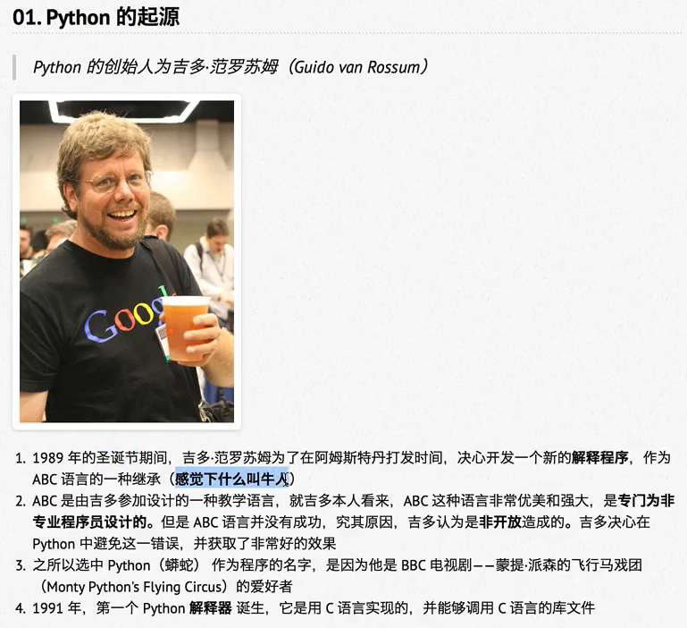

python 开始设计时就开源，让全世界的人可以一起完善它。

## 解释器

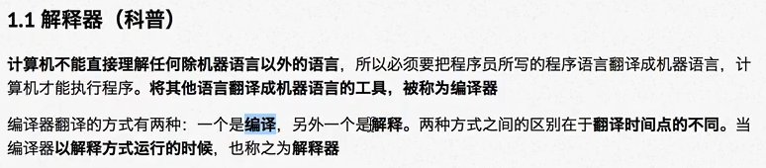

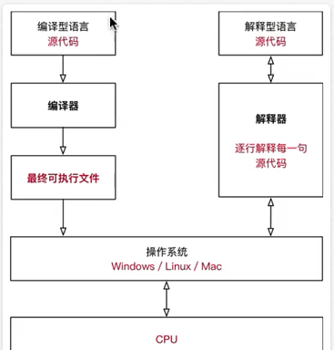

编译型语言统一开发、编译、运行，统一编译一次性执行；无需翻译，运行速度更快；编译器生成的可执行文件只能在对应的操作系统上运行。

解释型语言通过解释器每次翻译一行执行一行，边解释边执行；需要不断翻译执行效率低；在不同的操作系统安装不同的解释器即可翻译执行。

## python 设计目标

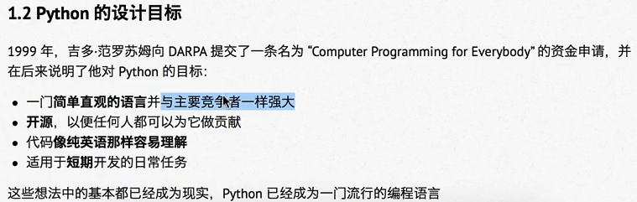

主流编程语言能够做的事情，python 也都可以做。

全世界的开发者都在为 python 的发展做贡献。

python 源代码阅读起来简单，可读性强。

书写更加简练，开发效率高。

## python 的设计哲学

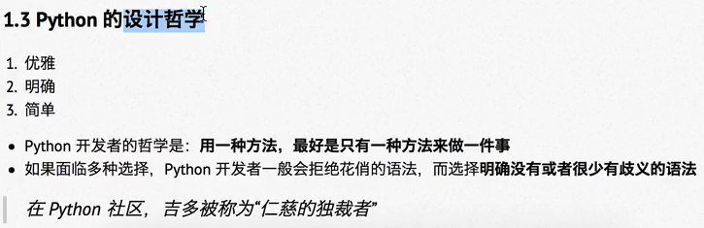

优雅：源代码写的工整整齐。

明确：做一件事只用一种方法，看起来明确。

简单：不会用过于复杂的语法来炫技。

仁慈的独裁者：提交的代码功能好，但阅读起来非常糟糕（不符合 python 的哲学），所以获得这种称号。

## 为何选择 python？

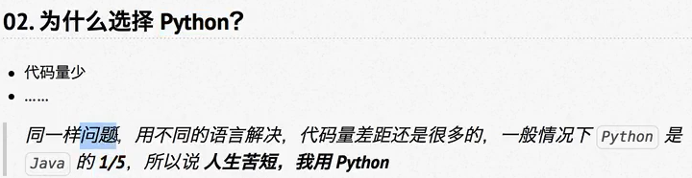

## python 语言特点

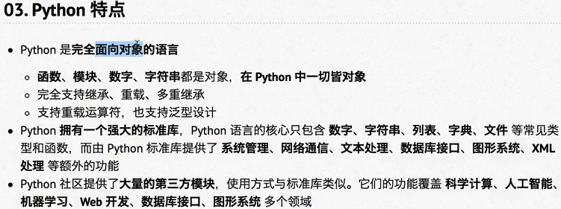

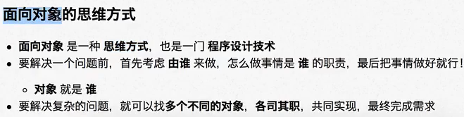

python 是一个完全面向对象的语言，开发过程中一般只要找到对应的库即可解决一般的问题了。

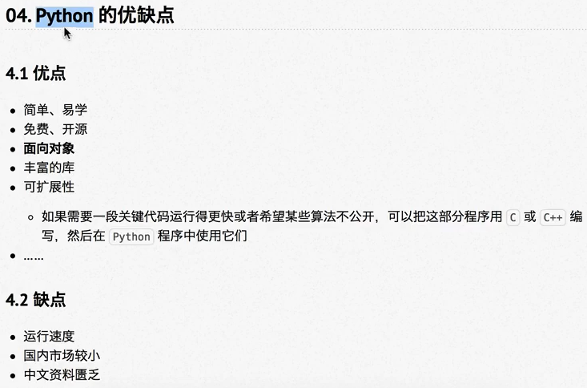

# python 基础语法

python 的源程序就是文本文件，通过解释器来读取这个文本文件来逐条解释执行。

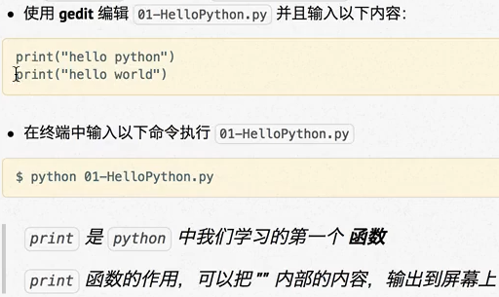

初学者常见的几种错误原因：

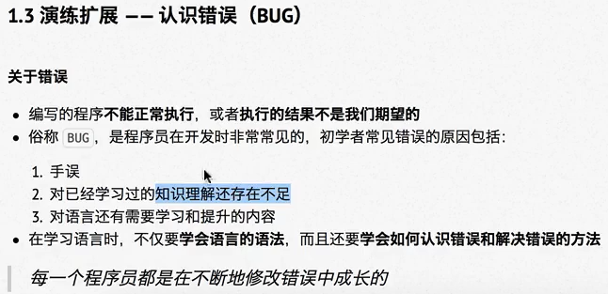

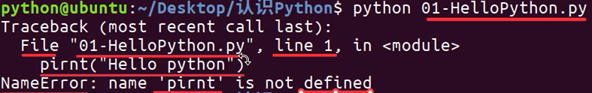

python 解释一句，执行一句，解释到错误了，就立即会在终端提示错误，解释器的错误信息可以帮助排查错误，已经制定了第一行，名称错误。

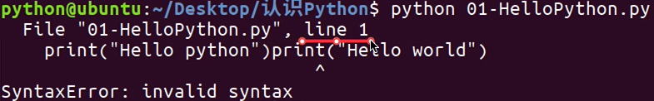

语法错误，python 解释器认为语法无效，拒绝解释拒绝执行。python 的设计要求每一行代码执行一个动作，因为阅读代码时，快速常看很可能把后面一条忽略掉。

**必须具备的优秀习惯：每行代码只执行一个动作。**

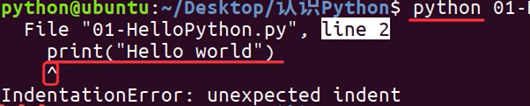

缩进错误，出错地点会加 ^，不希望出现缩进，python 哲学必须写整齐的代码才可以执行，要求每个程序员最终写出的代码都可以整齐优美。

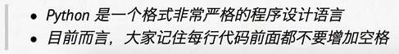

## python 版本

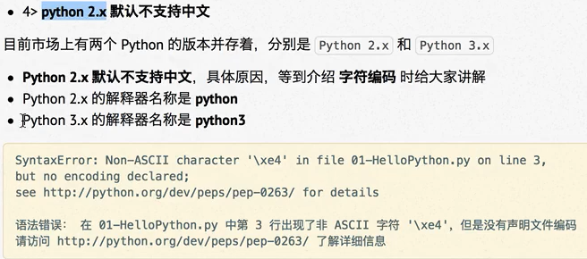

python 3 的解释器才支持中文。

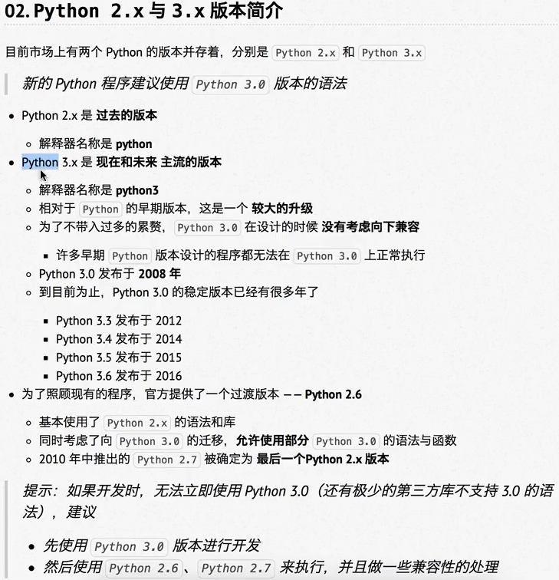

python 3.0 为了摆脱历史包袱，并没有向下兼容，python2.6 是过渡版本，可以对 2 和 3 同时兼容。官方推荐是用 python3 开发，开发完成后有不兼容时，使用 2.6 或 2.7 来做兼容处理。

## python 解释器

因为 python 解释器是开源的，所以有不同语言开发的解释器，官方开发的解释器是 C 语言开发的。

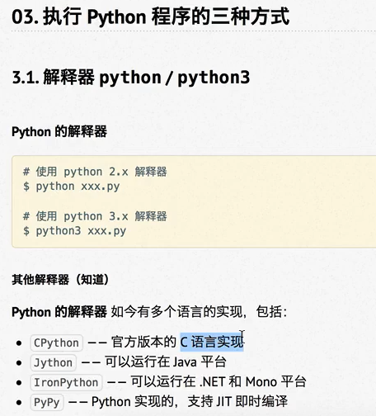

## 交互式运行 python

终端中运行 python 就类似于运行 bash，bash 本身也是一个脚本解释器，其操作各方面符合 python 的语法，可以执行任何解释器带的功能，**交互式非常适合学习语法和验证某一段小的代码。**

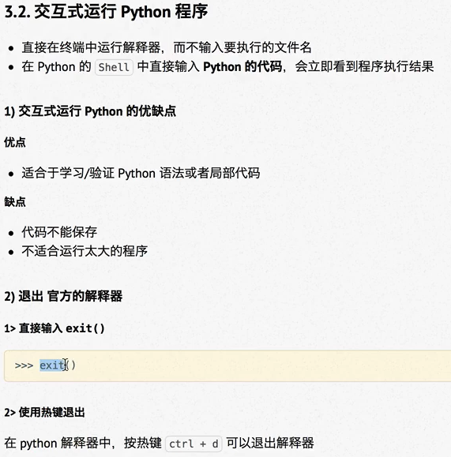

ipython 是更好用的交互式工具，相比官方的 python 而言更好用的多，可以直接支持 shell，python 多个版本，自动补全等等功能。

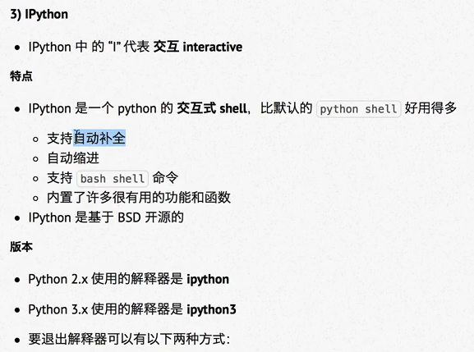

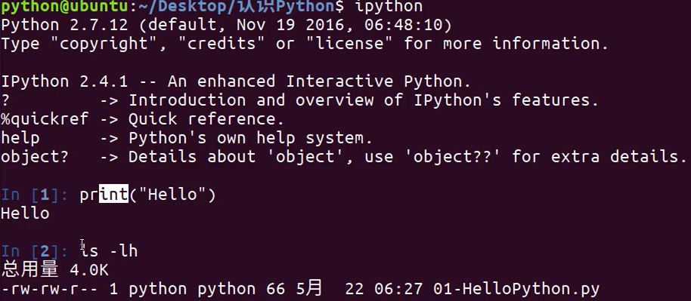

## IDE

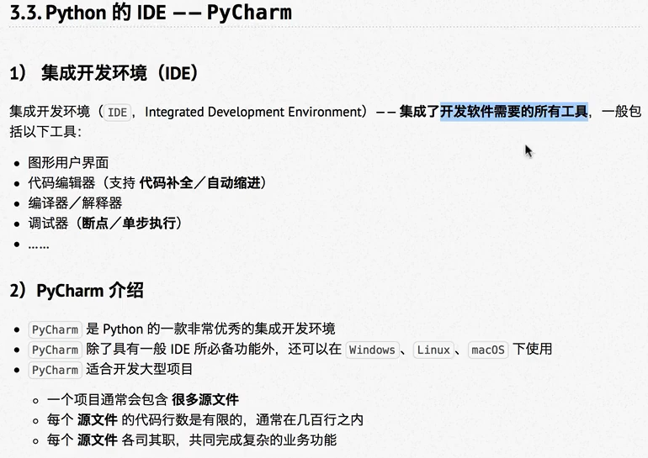

pycharm 非常适合大型项目的开发。

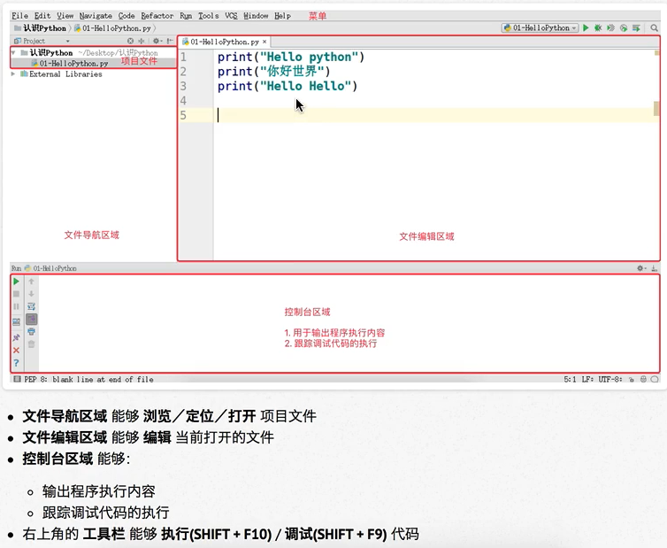

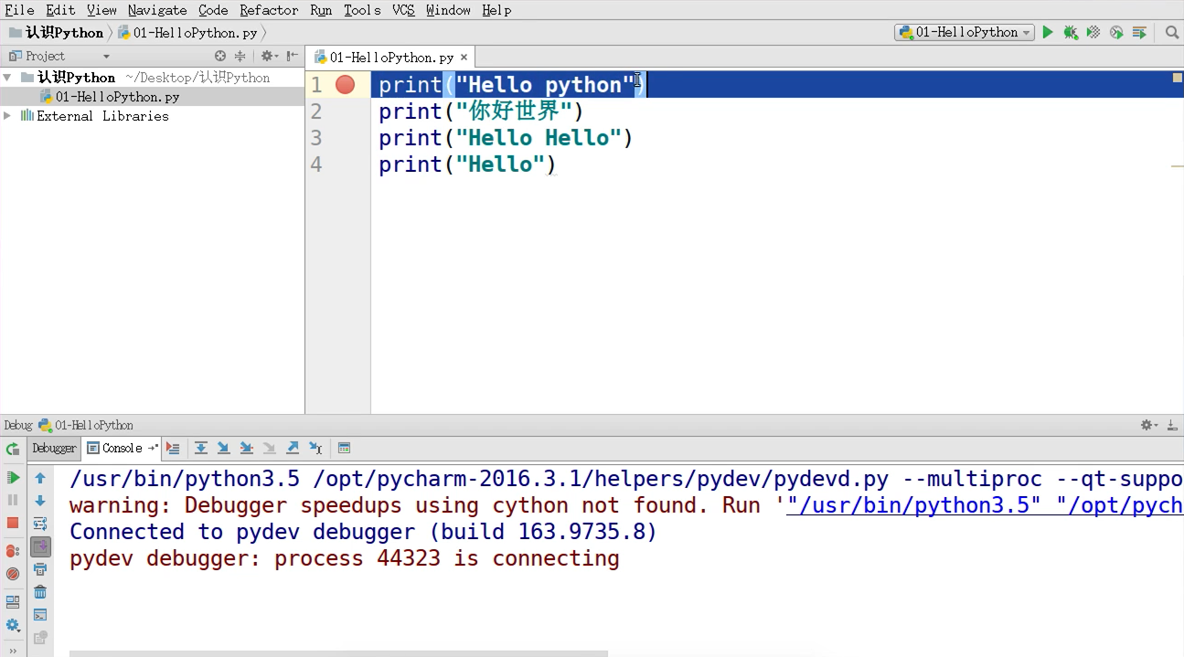

linux 下的pycharm 配置：

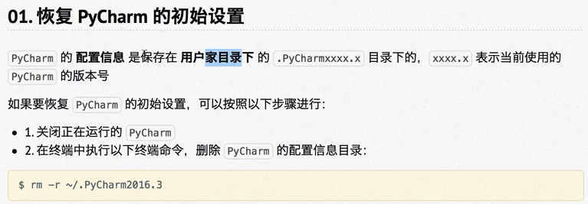

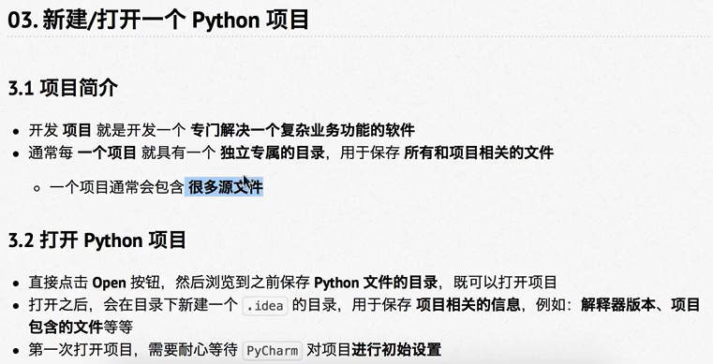

注意 .idea 目录下保存了那些内容。

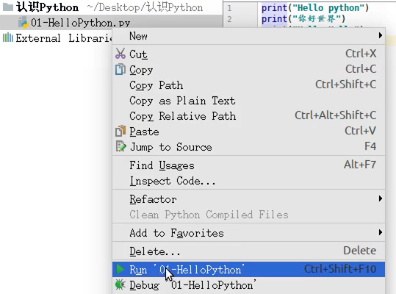

首次打开项目后需要右击运行某个文件才可以运行和调试，否则不知道该执行哪个文件。

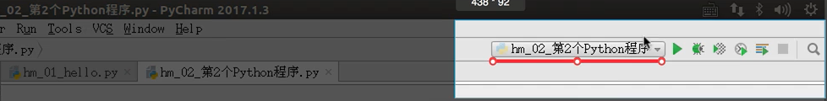

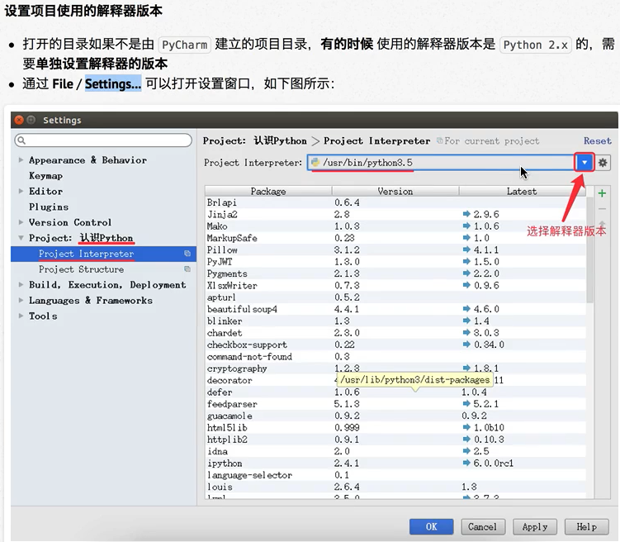

项目命名规则：

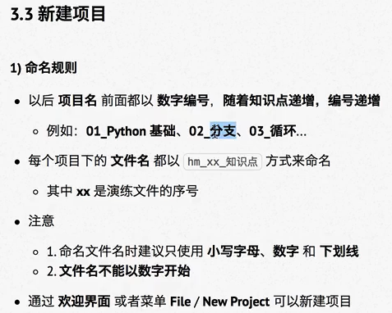

文件命名规则，文件名只能小写字母数字下划线，不能有大写字母和以数字开头。

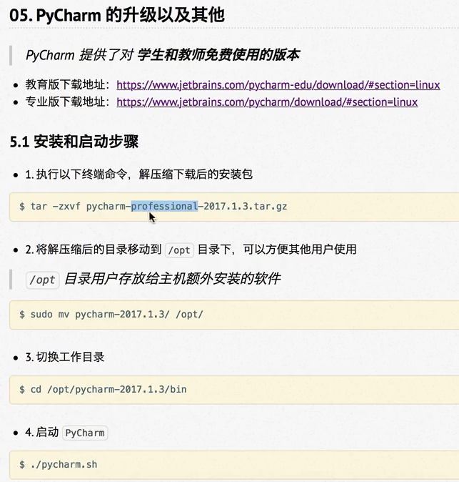

将文件安装在 opt 下，其他用户则也可以使用该软件

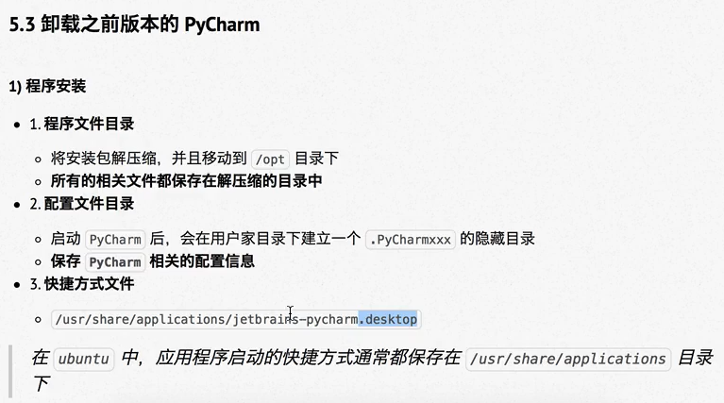

安装和卸载步骤，linux 中的安装卸载所有的额步骤一切都在掌握中，和 win 的理念完全不同。

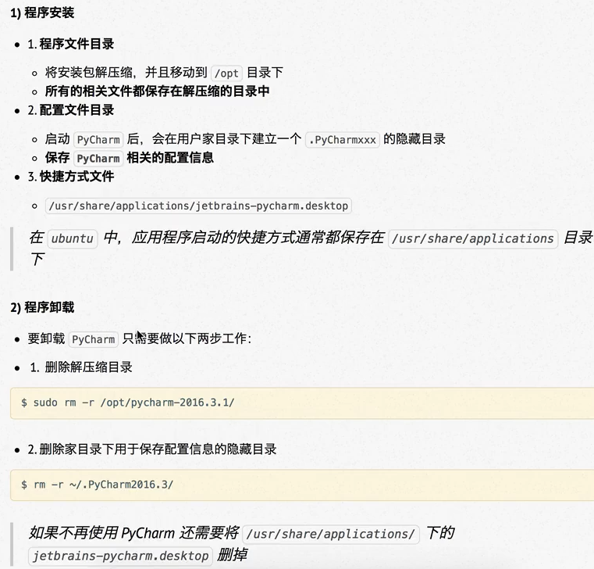

通常一个项目中只有一个可以直接执行的 python 程序，即主程序的入口，其他文件都是被该程序调用执行的。

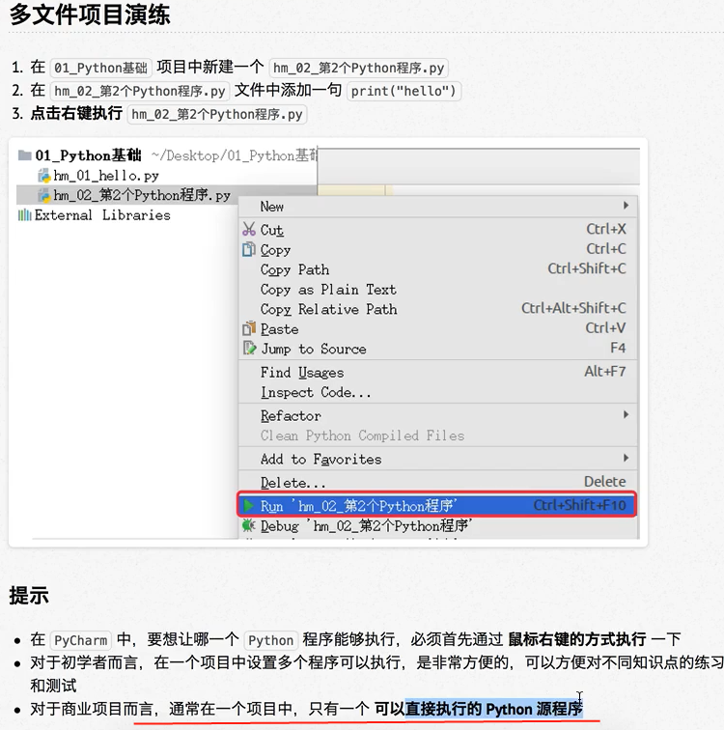

## 注释

注释就是用熟悉的语言对程序中某块代码进行标注说明，下次在遇到代码时就会比较清楚了。

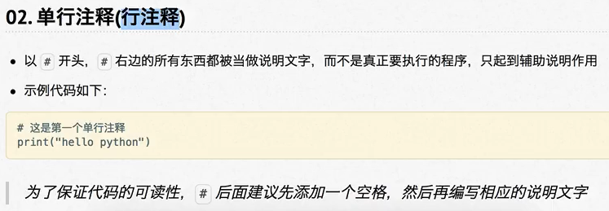

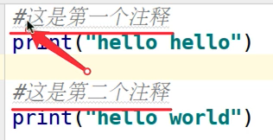

pycharm 会在不符合规则的代码下面加上虚线，python 官方建议的格式规范是在注释 # 后加上一个空格。

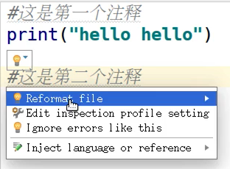

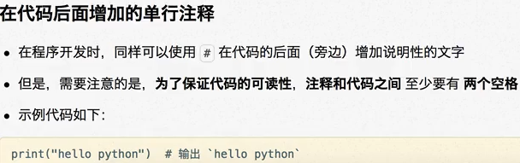

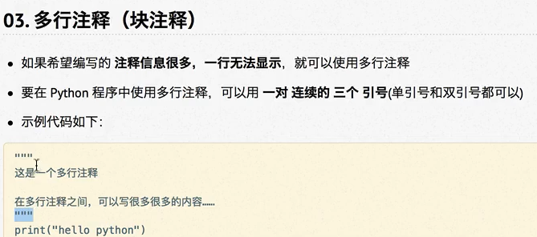

复杂操作会在编写代码前就写上注释，**注释不要描述代码，而要说明为何要写这段代码。**

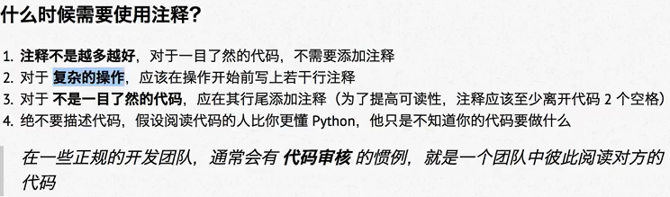

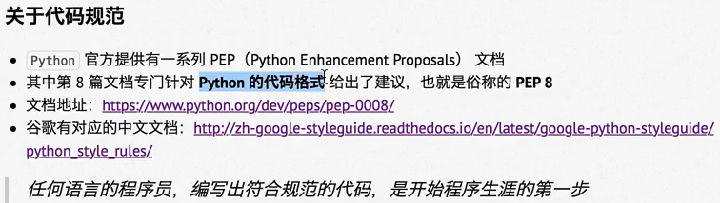

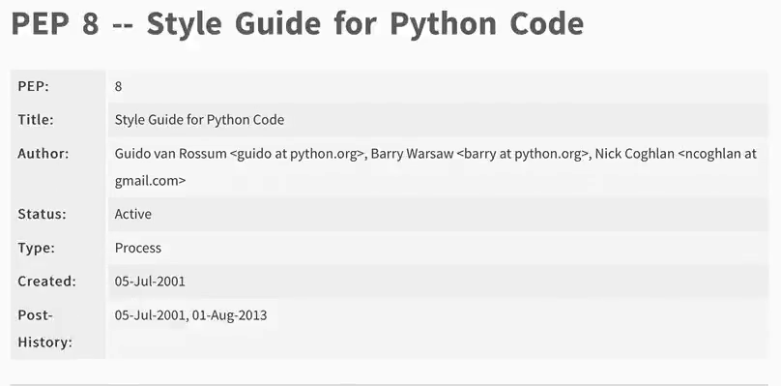

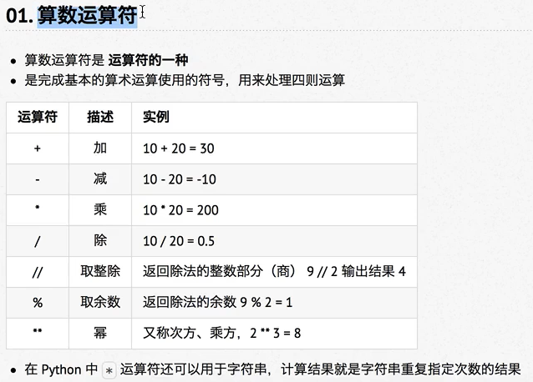

// 可以计算整除。

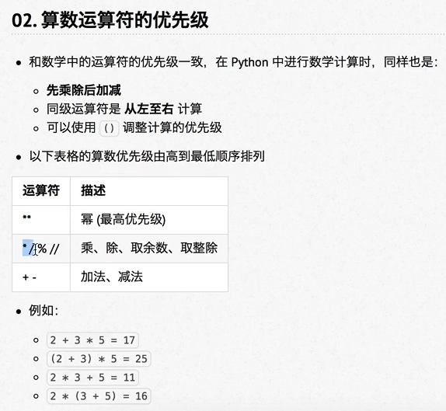

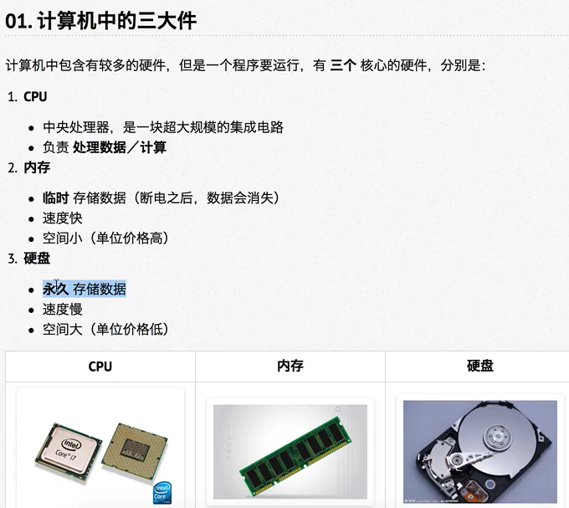

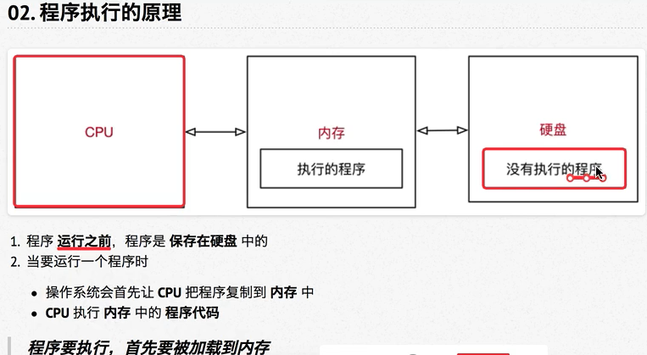

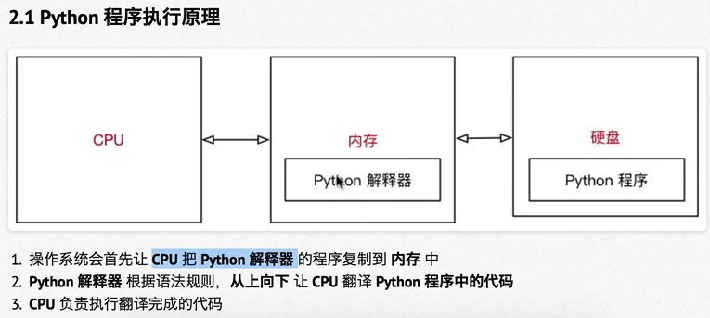

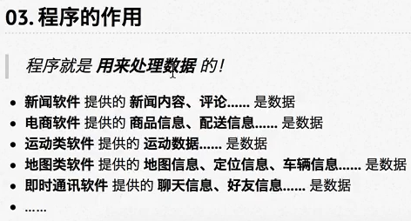

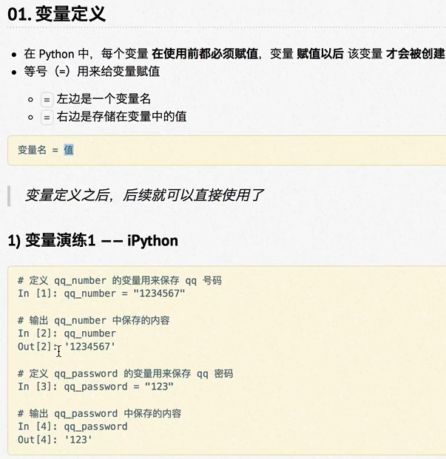

]

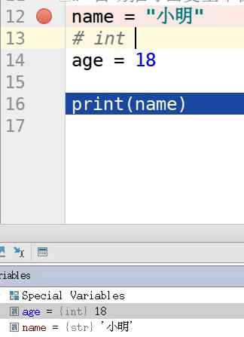

python 中的数据类型，在仿真时会显示这个变量的数据类型。

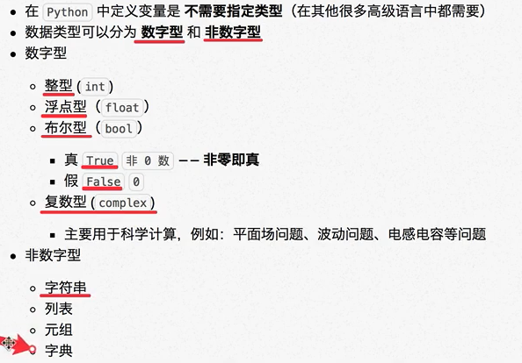

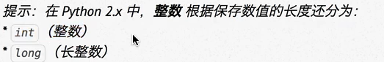

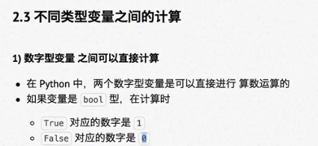

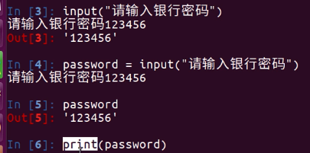

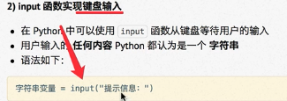

注意：input 中的参数可以作为输入提示，**input 函数输入内容就是一个变量赋值的语句 a = "xxx"，只是这个值通过 input 由终端输入，**input 输入的类型都是字符串类型。

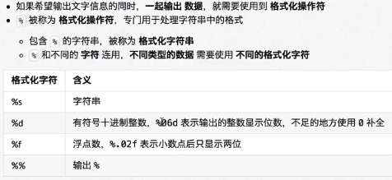

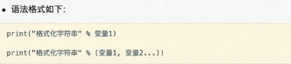

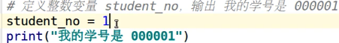

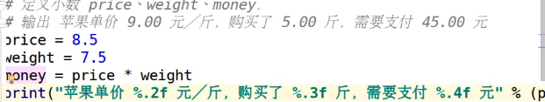

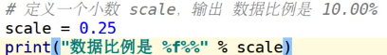

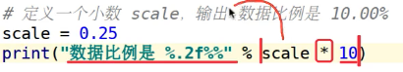

字符串拼接会作为 10 个这种字符串，应该加上括号。

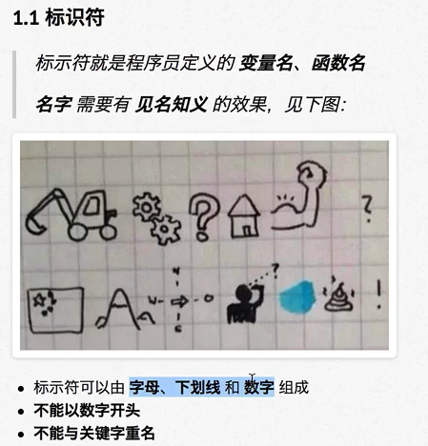

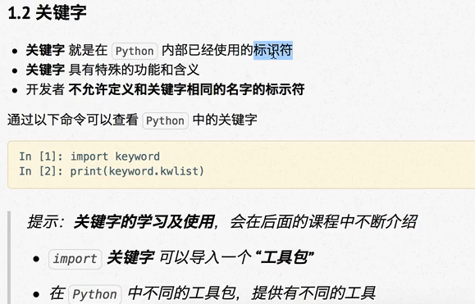

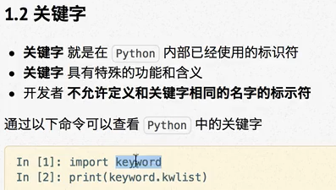

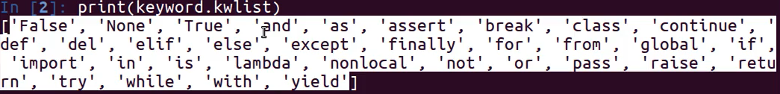

通过keyword 模块可以获取所有的关键字。

**python 命名规范**

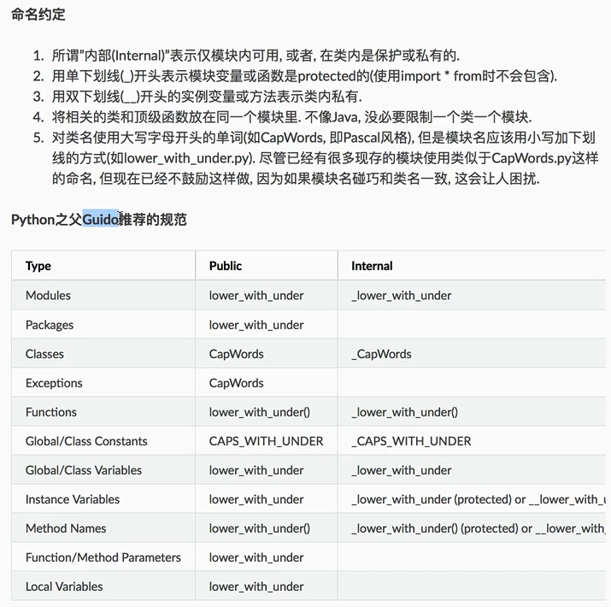

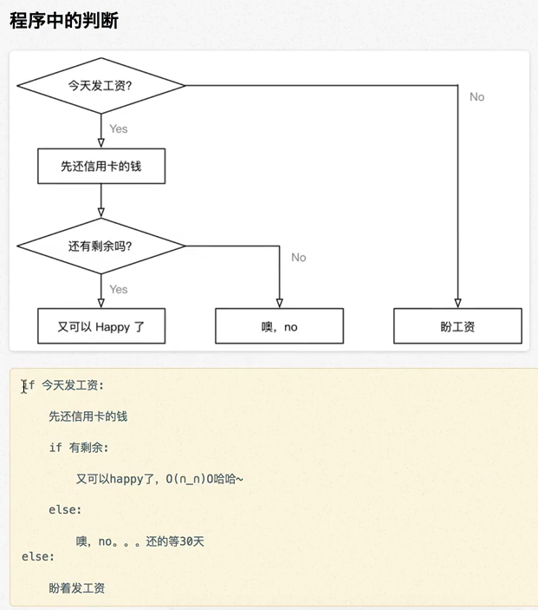

**官方推荐是 4 个空格的规范，另外一定不能 tab 和空格混用，这时使用 pycham 可以起到很大的帮助**

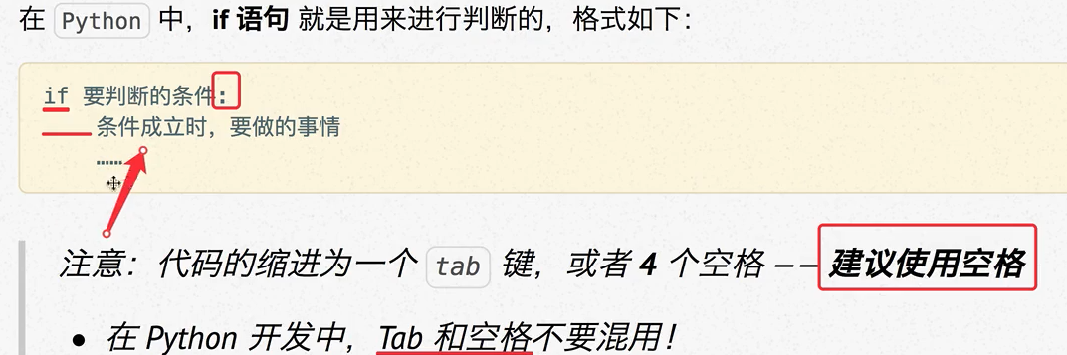

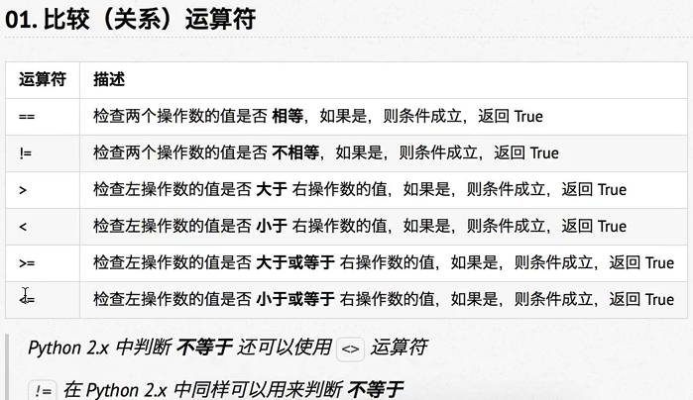

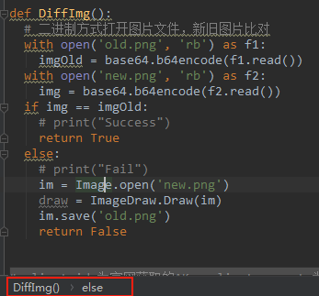

**下方提示会告诉你当前所处于的代码块的位置。**

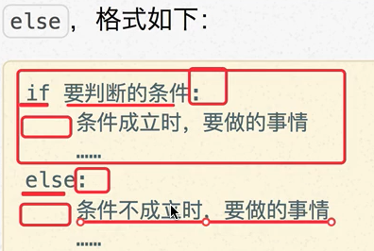

**逻辑运算符 ： 与或非。**

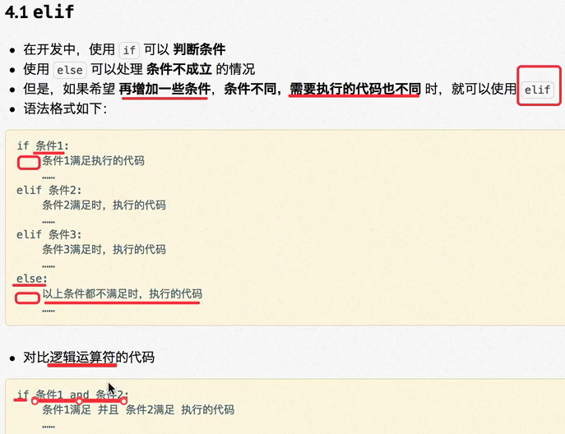

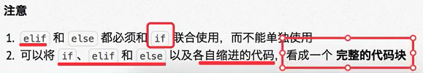

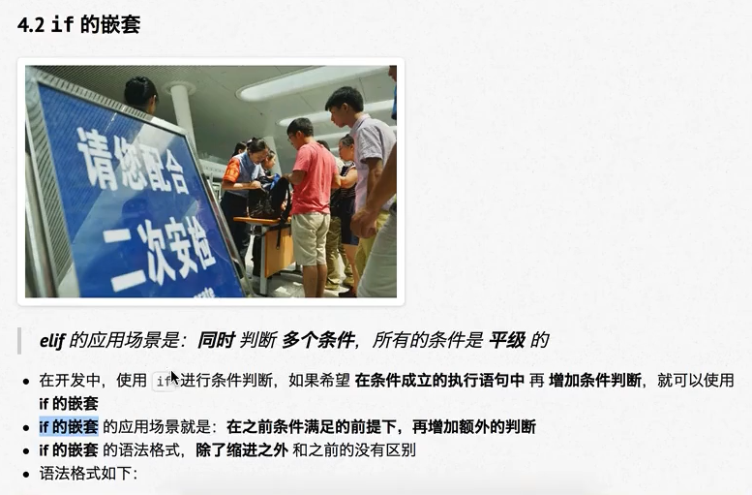

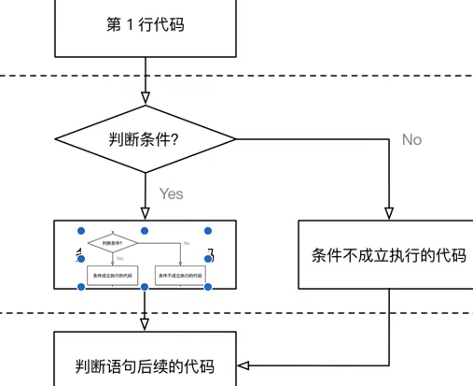

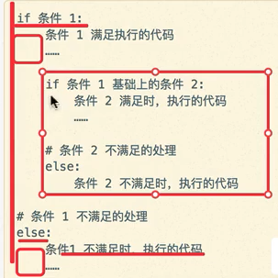

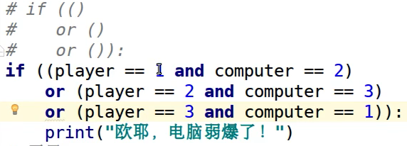

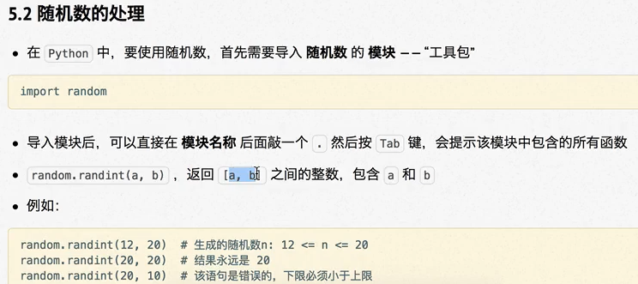

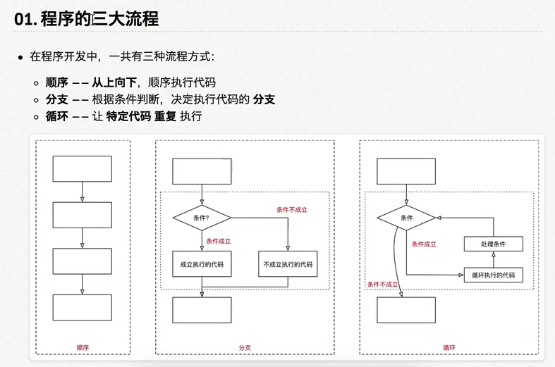

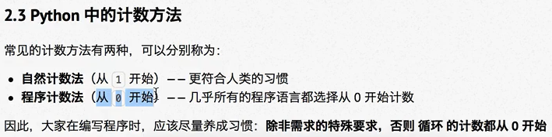

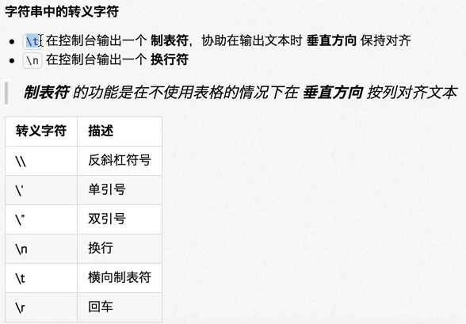

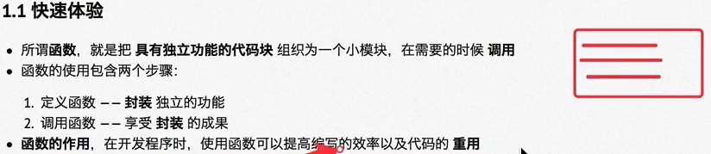

**import 导入文件后，里面的类和函数都可以外部调用。**

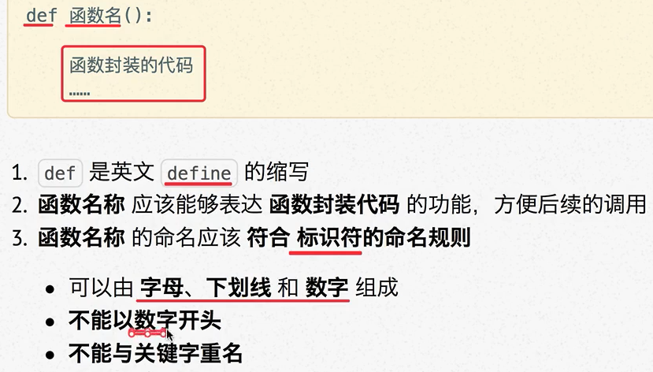

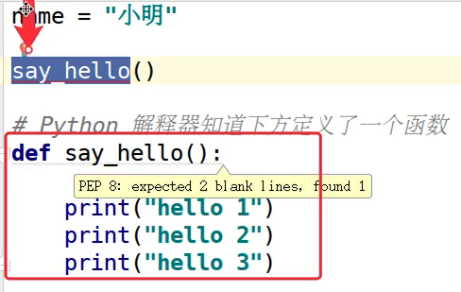

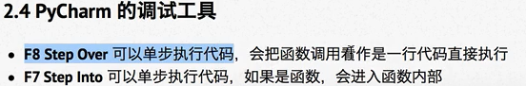

**python 解释器必须先有函数才能再调用，解释器不知道函数的存在会会提示解释错误。**

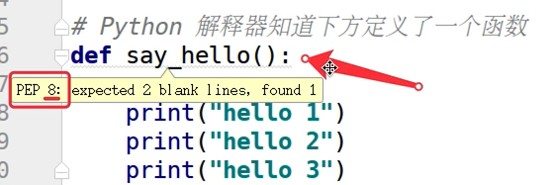

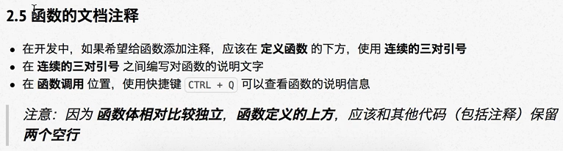

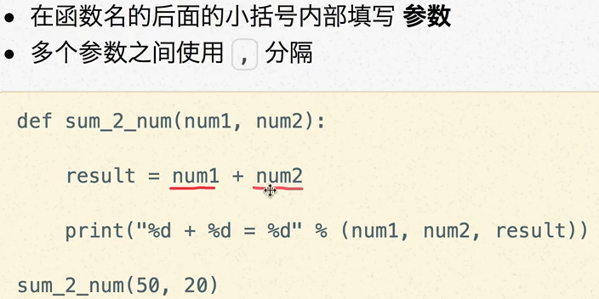

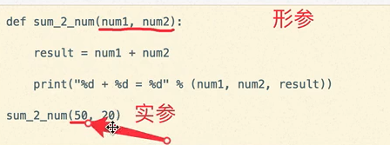

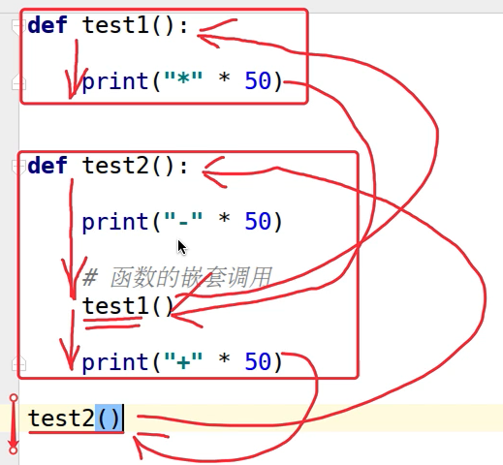

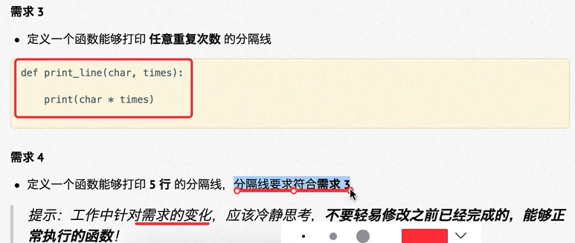

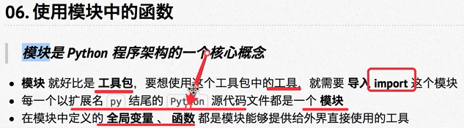

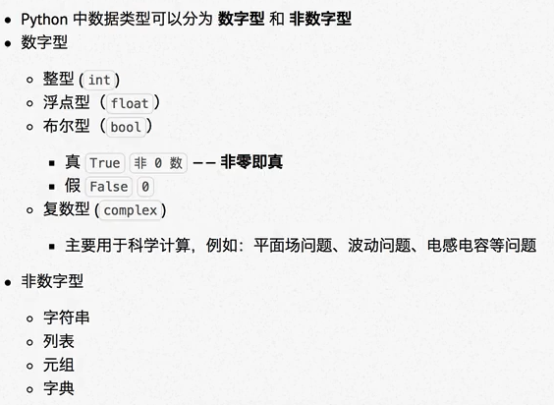

非数值型数据有规律可循，他们具备以下的功能同特点：

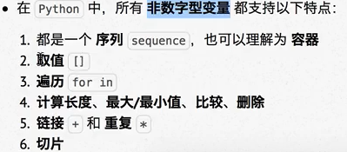

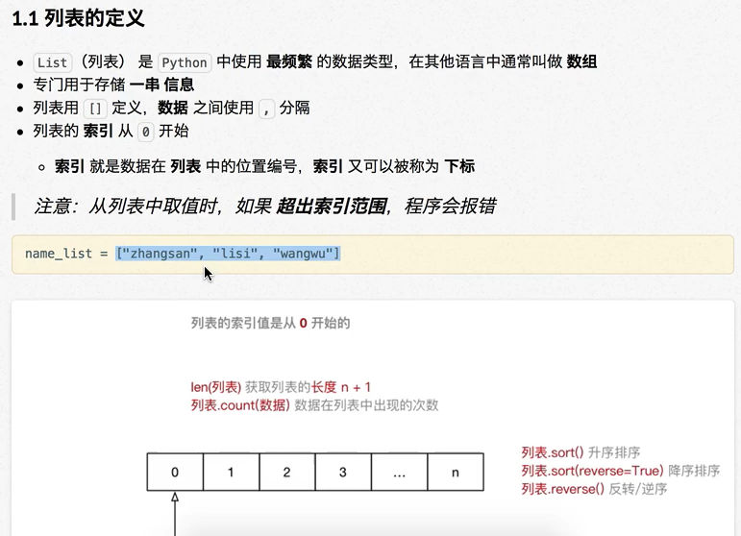

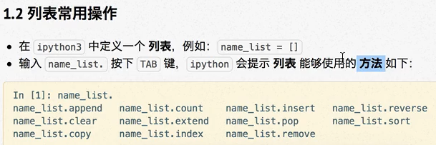

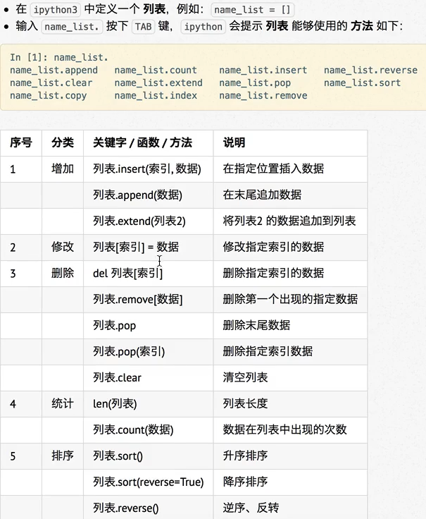

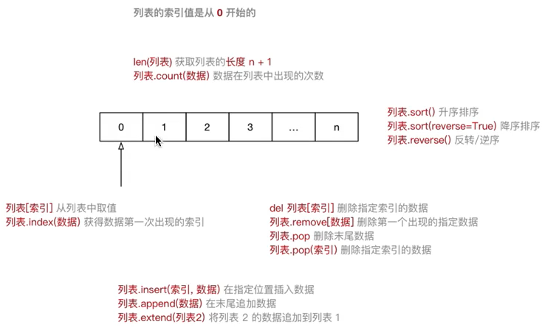

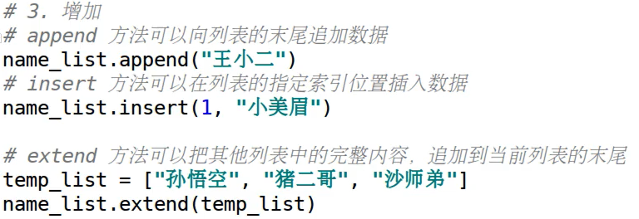

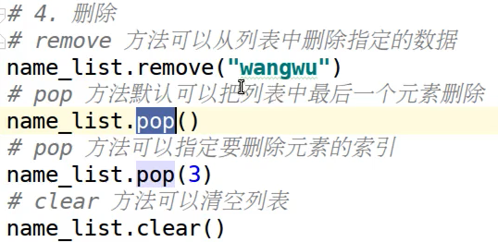

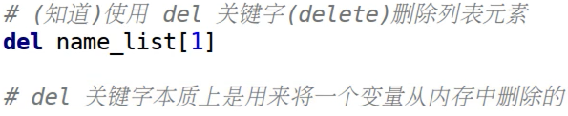

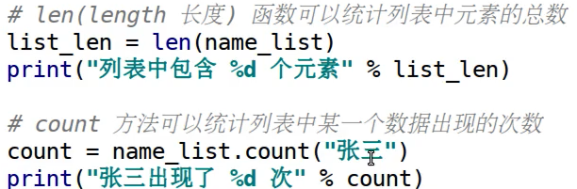

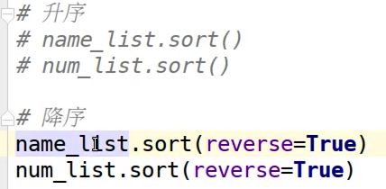

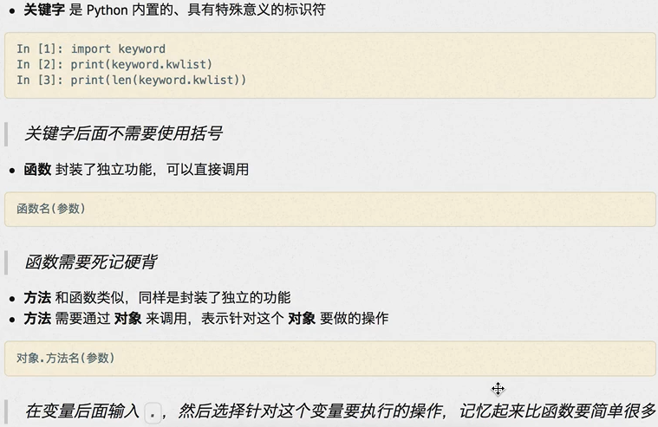

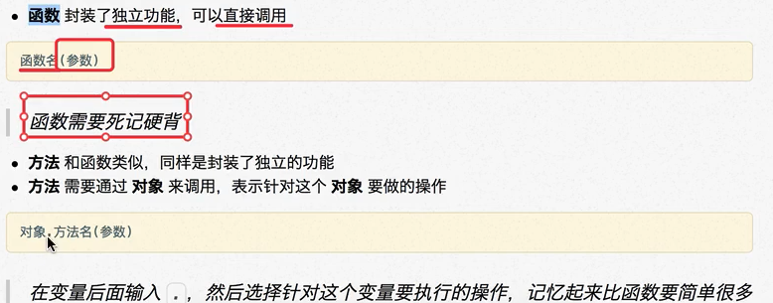

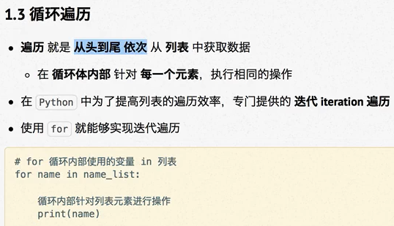

**python 中专门为了列表的遍历，发明了 for in 来迭代遍历。**

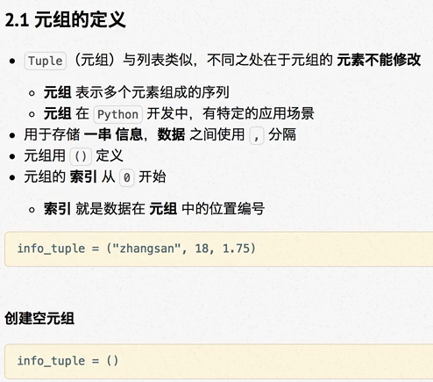

**元组和类别列表非常相似，元组一旦定义完成就不能修改，差别是定义时使用小括号。**

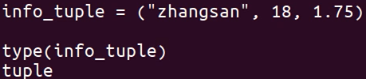

**除了元组不能够修改数据外，其操作方法语法基本上相同。**

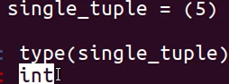

**只包含一个元素的元组不是这么定义，（）被语法解读为里面内容作为单个元素，所以不能作为单个元素元组的定义方法。**

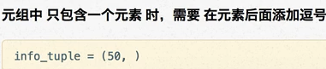

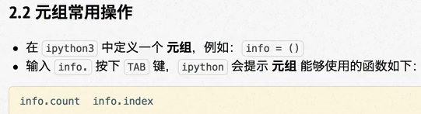

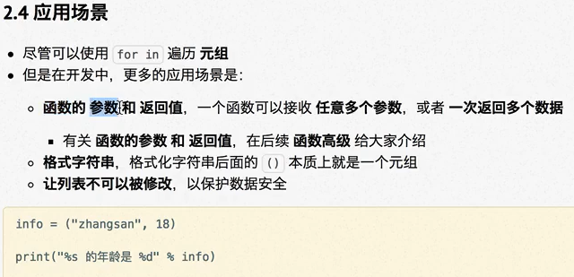

**元组应用场景比较少，一本来说用列表都可以代替，有以上三个应用场景。**



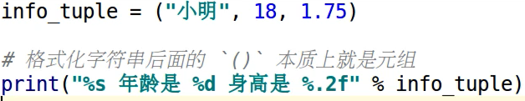

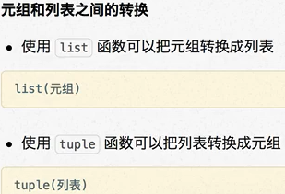

**在传参数时，不希望被修改，可以用 tunple 转换后传递作为参数传递。**

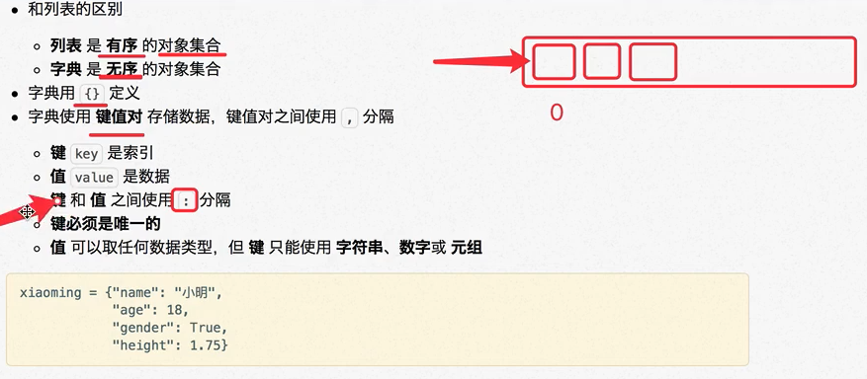

**字典不关心元素的顺序。**

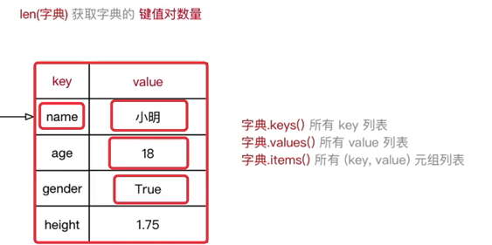

键必须必须是唯一的。使用字典时更关心的是数据，而不是数据之间的顺序。

**为了定义清晰，建议每个键值对都占用一行代码。**

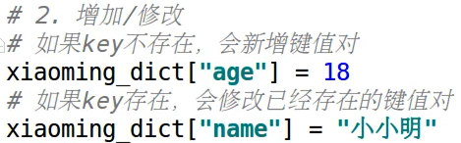

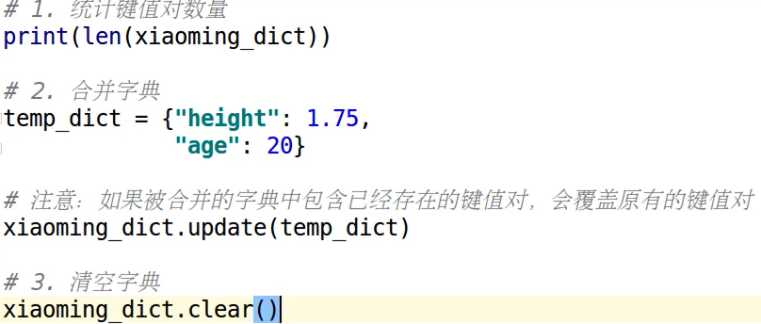

**update 是合并字典，有键重复的内容会覆盖！**

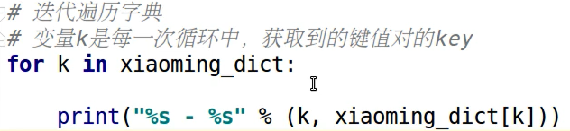

字典遍历，其中变量名为每次遍历的 key。

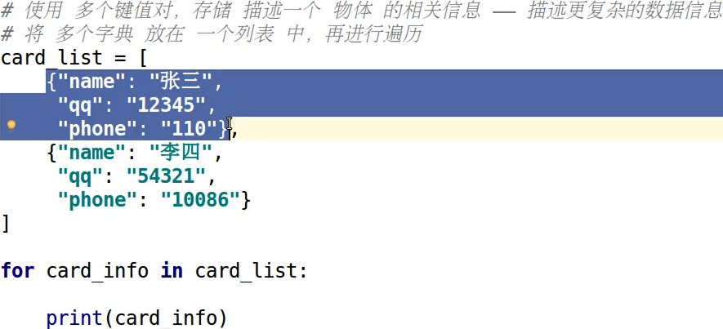**字表字典的联合使用，用列表来存储相同类型的信息即多个字典，字典中存储个人的多组不同信息，这是字典最常用的的一种使用方法。**

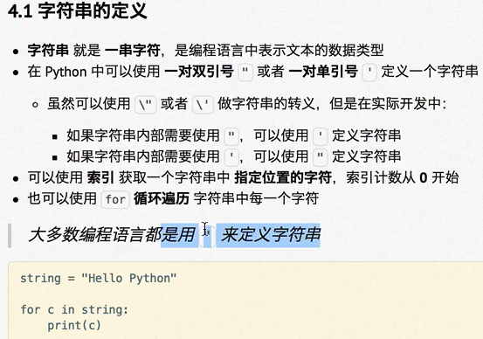

python 允许使用单引号和双引号定义字符串**，但大多数编程语言都是用双引号，所以推荐使用双引号来定义字符串。**

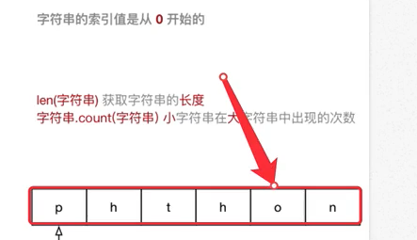

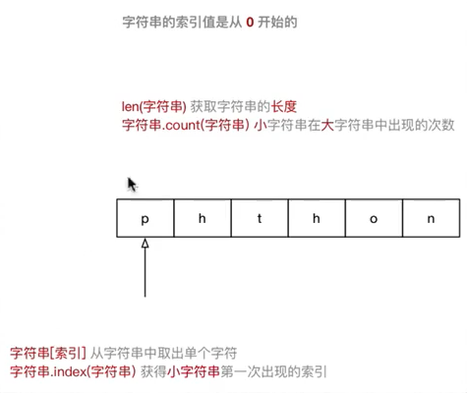

**len、count、index 可以看到这些方法和列表的操作基本上都相似，在字符串中将其中出现的部分小字符串成为“子字符串”。**

**和其他类型相比，python 对字符串提供了众多的方法，可以方便用户做很多操作，与其他语言相比，也是 python 最擅长的脚本处理和运维，接近 shell。**

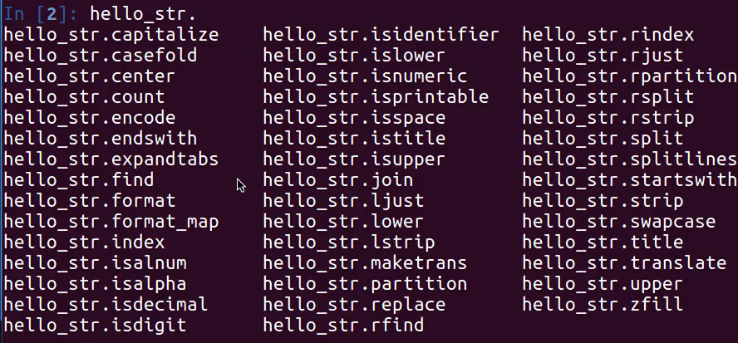

**对字符串方法的6个分类：**

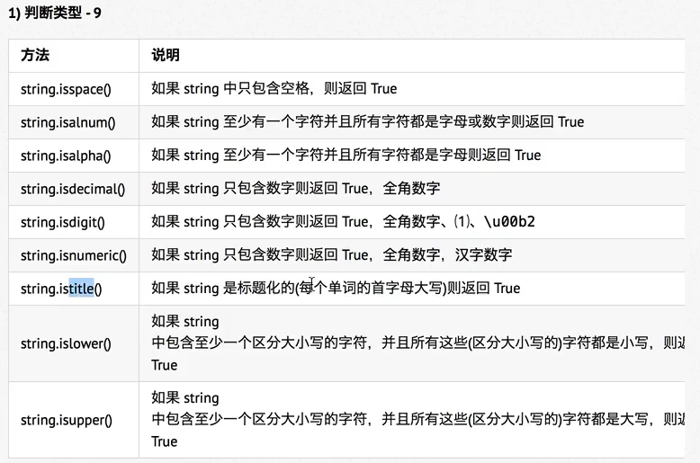

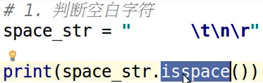

isspace 除了空格还可以识别空白字符如：\t \n 等。

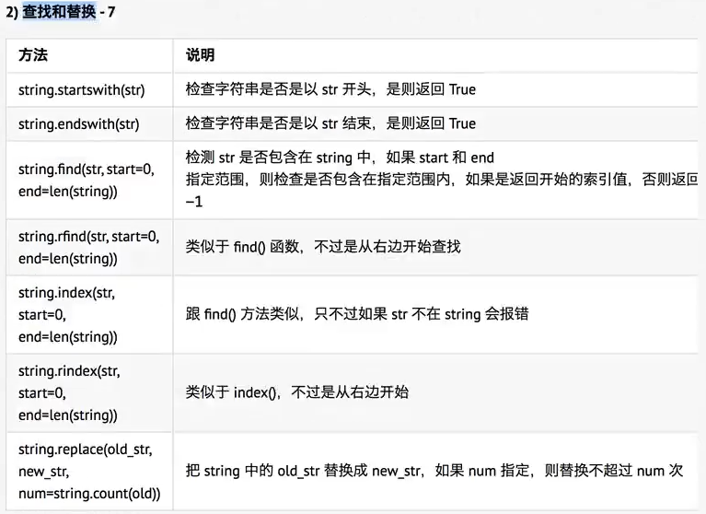

r 开头的方法和原方法类似，只不过是从右边往左开始查看。

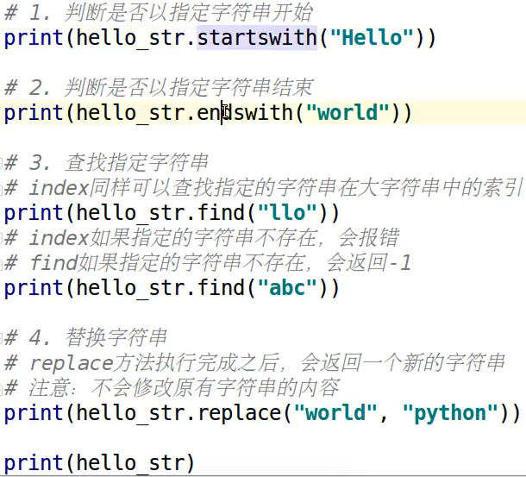

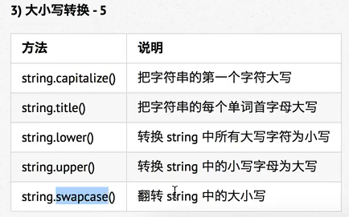

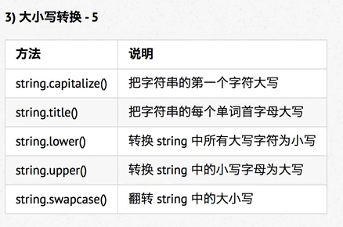

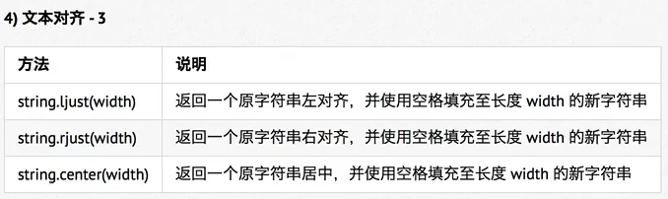

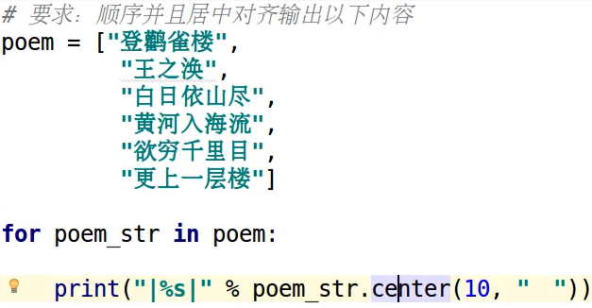

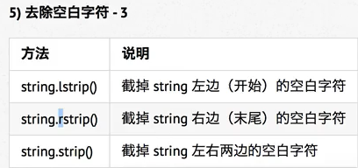

**strip 方法十分有用，当不加任何参数时，可以用来去掉无用的 \n \r \t 等字符。**

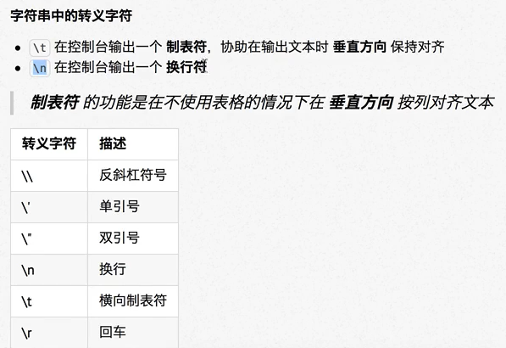

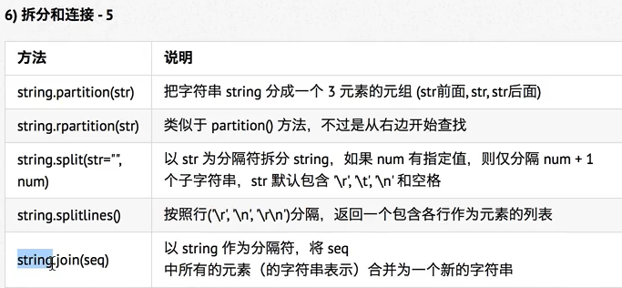

**split 和 join 是字符串操作中最为常用的两个方法。**

**python 做切片十分方便，也是语法本身的一个一个优势：**

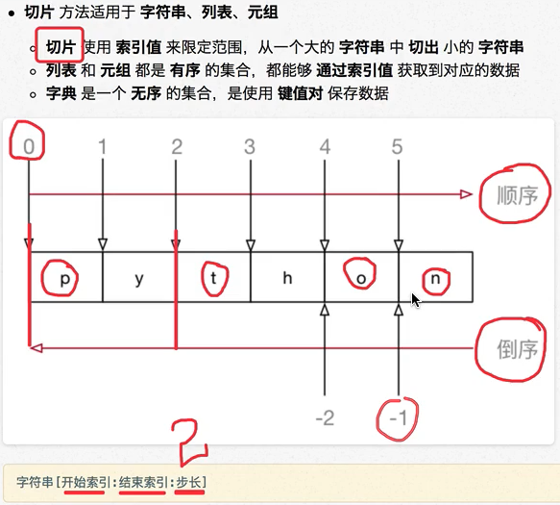

**python 基本可以满足对切片的各种需求，逆向切片只需要将步长设置为负数即可：**

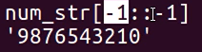

## python 中容器类型公共方法：

公共方法就是字表元素字典等都可以使用的方法，所谓公共方法就是无需使用 import 导入模块，例如 print。

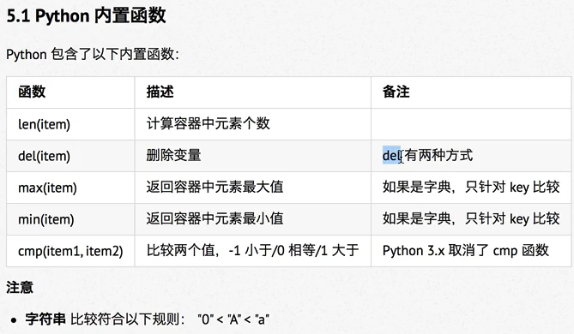

**这些内置函数可以同时对字符串、元组、列表和字典操作，字典不能比较大小。**

del 既是关键字也是函数**，为了保证和其他函数一直，del 有两种使用方式。**

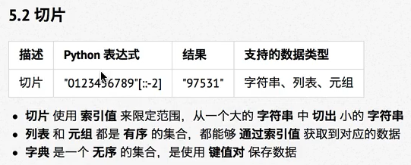

**字典无索引的概念，所以字典不能进行切片。**

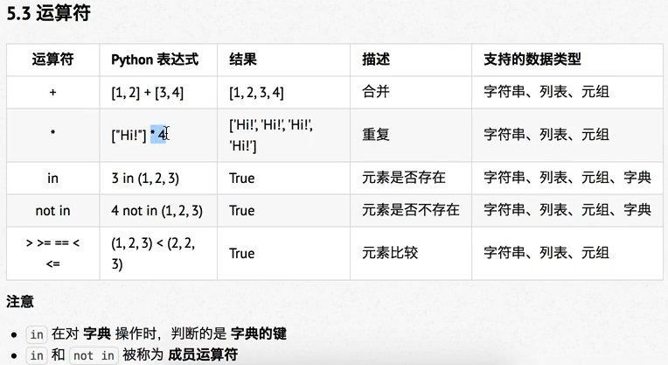

**+ 会产生新的列表，extend 会修改原来的列表，append 会作为一个元素插入末尾。**

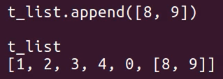

**注意：in 是成员运算符，和 + - 一样是一个运算符。**

成员运算符针对字典时，是针对 key。

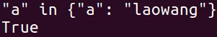

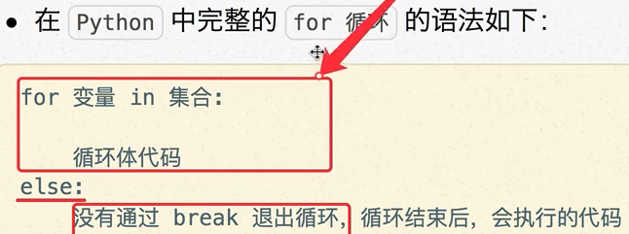

一旦用了 break for 中没有完整迭代，就不会执行 else 中内容。

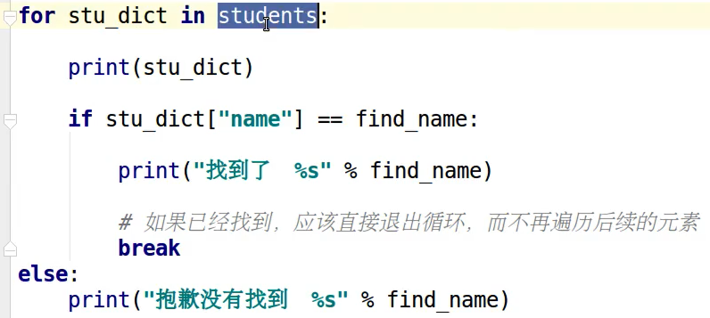

一般不会使用完整的for…else 语法，通常只有使用迭代遍历来嵌套数据时并且做数据搜索时才会使用这个操作，只有在所有数据搜索完成仍然没有找到数据，才会用 else 给用户一个提示，**注意这个 else 应该和 for 并列，而不是和 if 并列。**

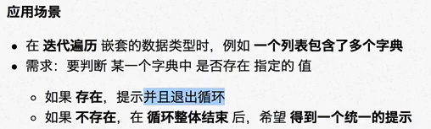

## 开发项目步骤

1. 搭建程序框架’

开发一个项目时，主程序作为程序入口，搭建框架，一般命名中 main 代表主要入口。

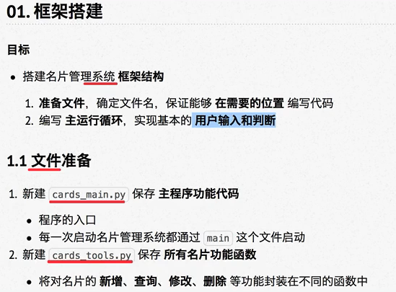

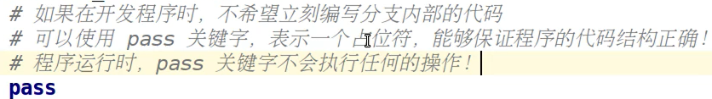

搭建程序结构时，和不确定判断语句中该写什么代码，可以输入 pass 先占位，防止报错。

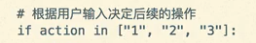

对比两者，python 使用 in 更加方便，且无需对字符串进行转换。



2. 设计处理数据

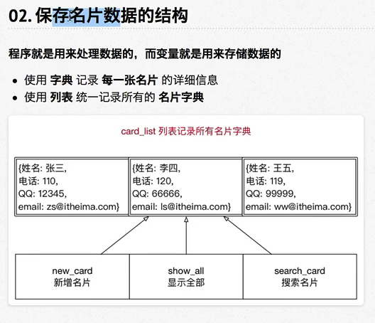

**开发程序程序就是用来处理一个个数据的，所以当架构搭建完成后，应该先确定下我们的程序如何处理每种数据，而不要急着编写每个功能，当数据确定后，后续的代码编写会容易很多。**

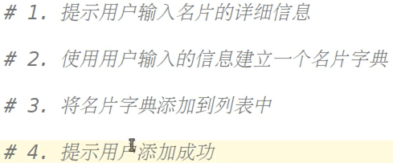

**3. 开发完成的函数需要加入文档注释，养成良好的习惯，及时删除 todo 注释。**

## todo 注释

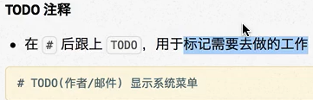

pycham 中的 TODO 注释，方便用户加上开发过程中的灵感，这行注释会自动高亮不同于其他注释。

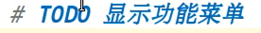

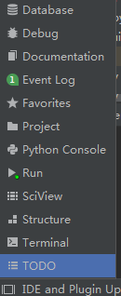

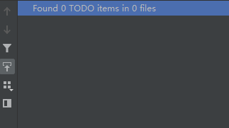

项目可能多个人开发，可以在 TODO 后写上开发者名字，安排给谁做。

pycarm 重构变量名

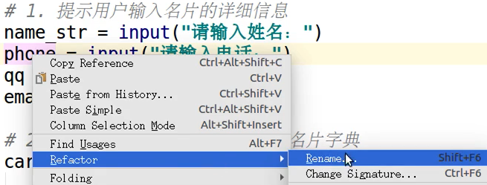

一个字符串按下回车 pycharm 会分换行分成连个字符串，无需加入连接符，内容显示会自动换行。

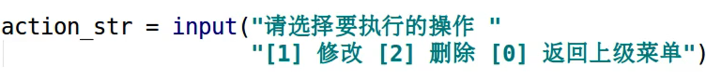

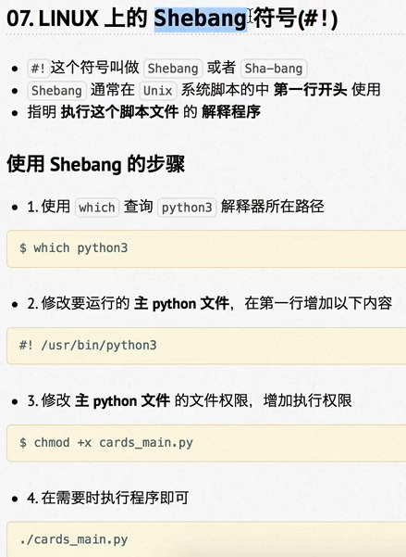

#! 连用，linux 会将这个 python 文件当做一个脚本，#! 后面给出了解释器的完整位置，类似的 bash 等在 linux 下想要直接调用也都是这么做的，此外 linux 下想要直接运行还需要增加可执行权限。

python 中变量和数据时分开存储的，变量记录内存地址。

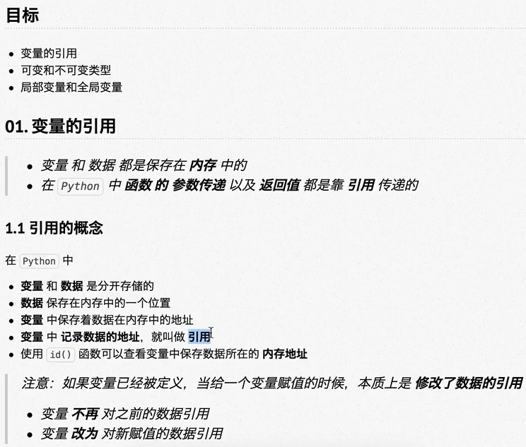

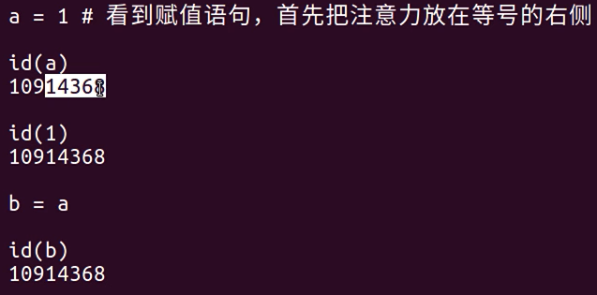

a 记录了 1 存储在内存中的地址，变量实际上引用了地址，和其他语言不通，python 中的引用并非实际存储的数据，而是会随时变化的。

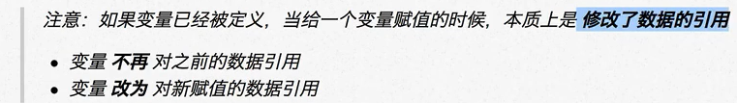

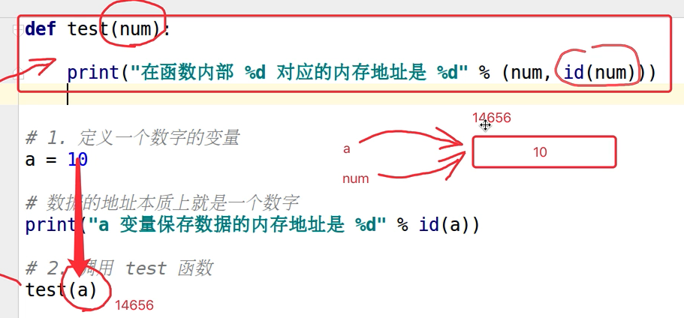

python 中函数调用时，参数传递是实际上是引用，num 获得了 a 的引用为 14656，所以这边 id(num) 等于 id(a)，但因为 python 中变量都是引用，所以对 num 重新赋值，则 num 会引用其他值，不会修改 a 的值。

函数的返回值返回的是数据的引用，而不是变量本身。

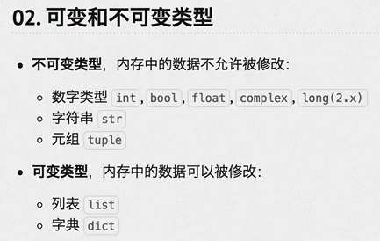

一旦内存中分配了这个小格子，就不再允许修改里面的内容，变量的修改只是通过修改引用，指向了其他小格子。

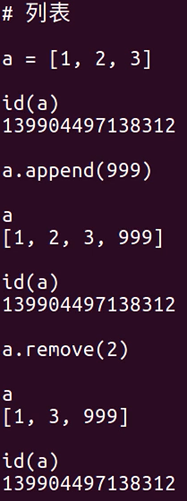

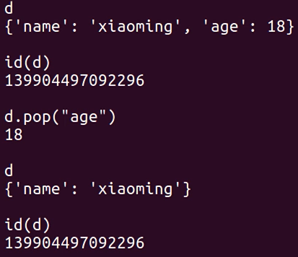

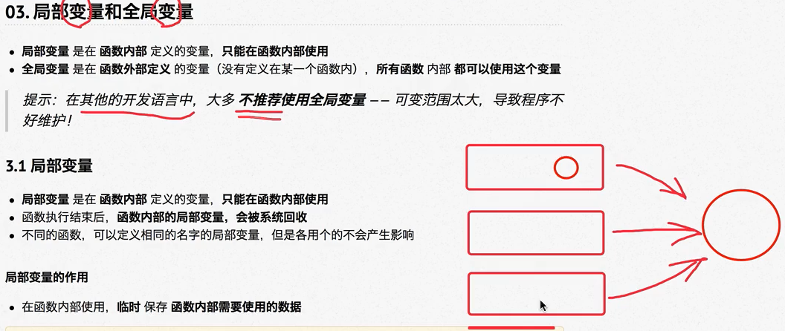

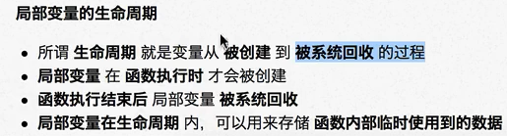

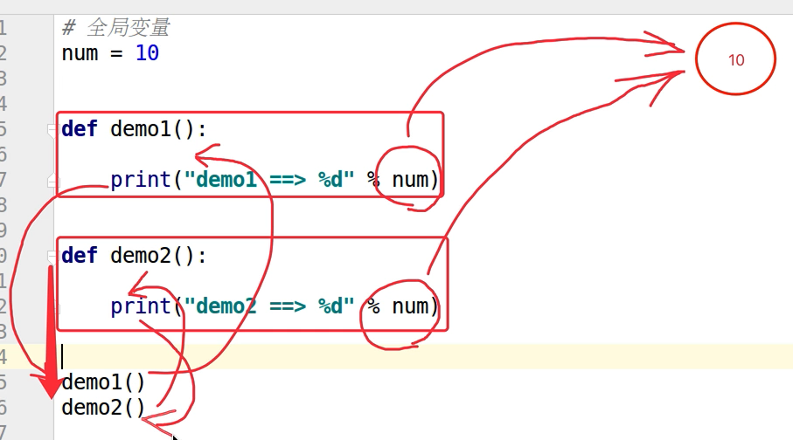

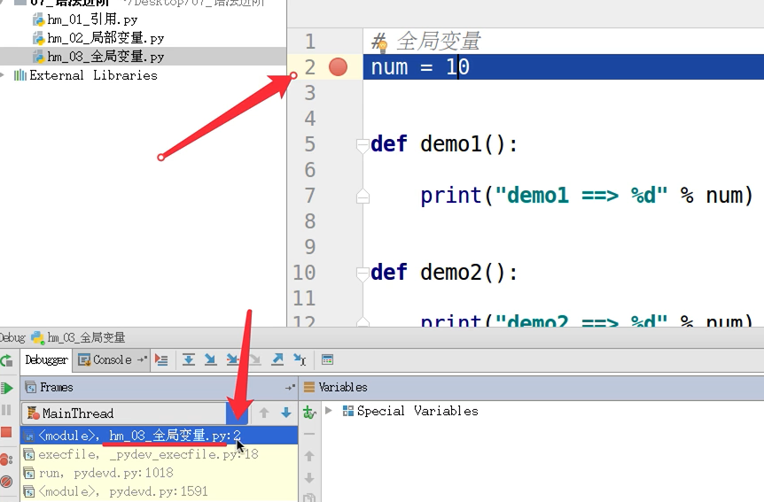

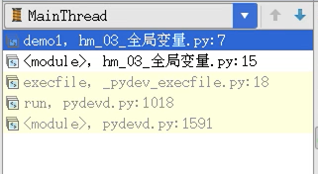

pycharm 的这个窗口可以显示被压栈的函数，蓝色为当前正在执行的函数位置，点击下面的可以进入外部的函数，在这个函数中可以看到该函数定义的变量或者全局变量。

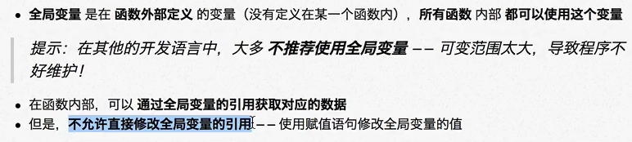

python 中直接修改全局变量，则会新建一个新的局部变量。

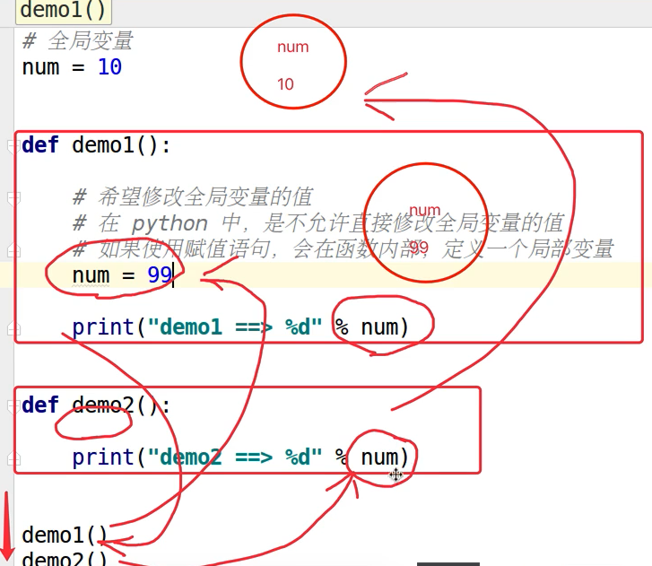

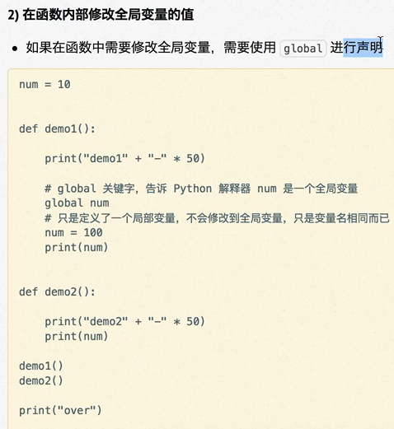

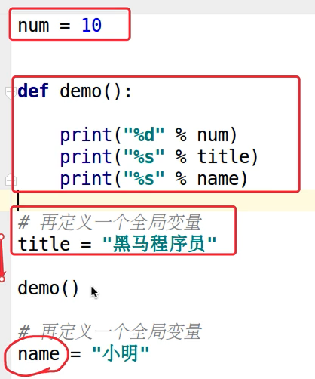

python 解释器自上向下的顺序执行

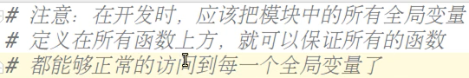

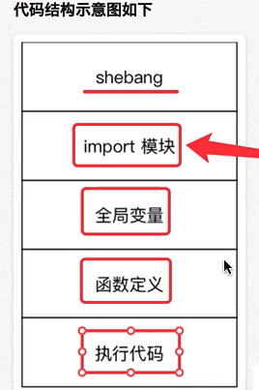

## 函数的高级用法：

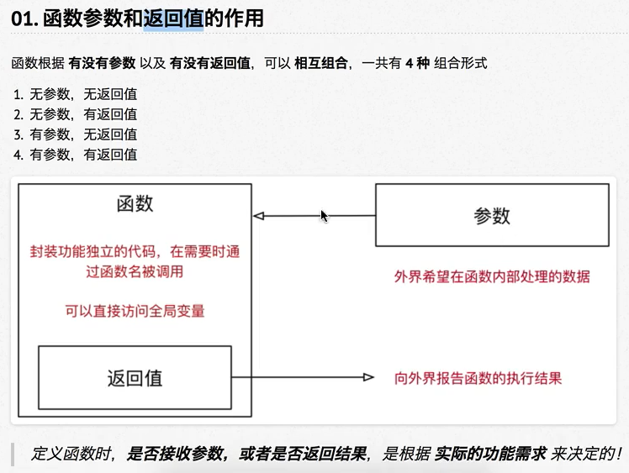



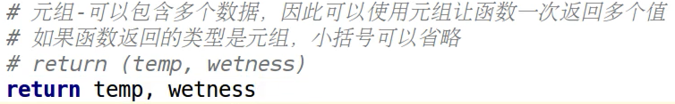

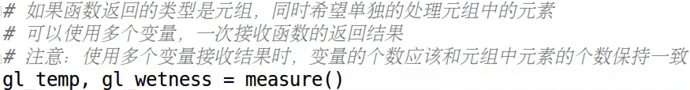

函数返回的多个数据，实际上就是返回的的元组，元组可以省略括号返回。实际上多个数值赋值时，就是把一个元组赋值给多个值，而同时省略了括号，并不是特殊的赋值。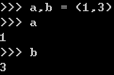

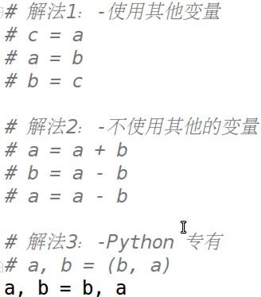

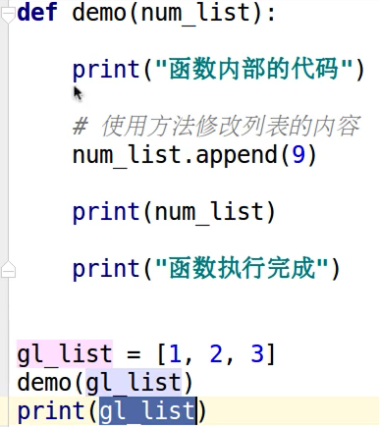

python 的变量定义和操作和函数参数的操作是完全一致的，和 C 语言等不同，可以认为，python 的函数参数，就是赋值给了一个局部变量，尤其需要注意，python 中列表和字典是可以修改的，直接赋值时如：a=[]， b=a，是如此，同样作为参数传递赋值时也是如此，如果函数中使用了 para.append() 等操作时会修改原有的数据的。**因此 python 中函数参数赋值操作可变变量（列表和字典）时尤其要当心，以免修改了其中的值。**

**## 函数缺省参数**

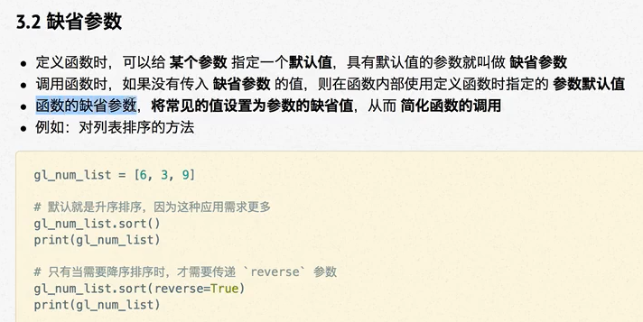

**sort 方法就是一个缺省参数的方法，将常用的值作为默认缺省值。**

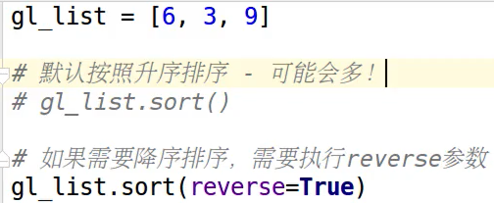

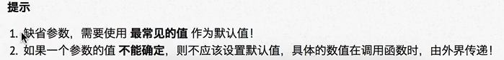

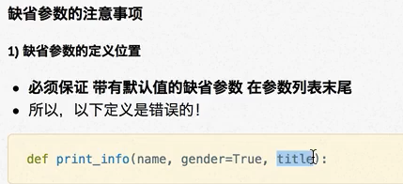

**含有多个缺省值，想要具体船体则制定参数名和值。**



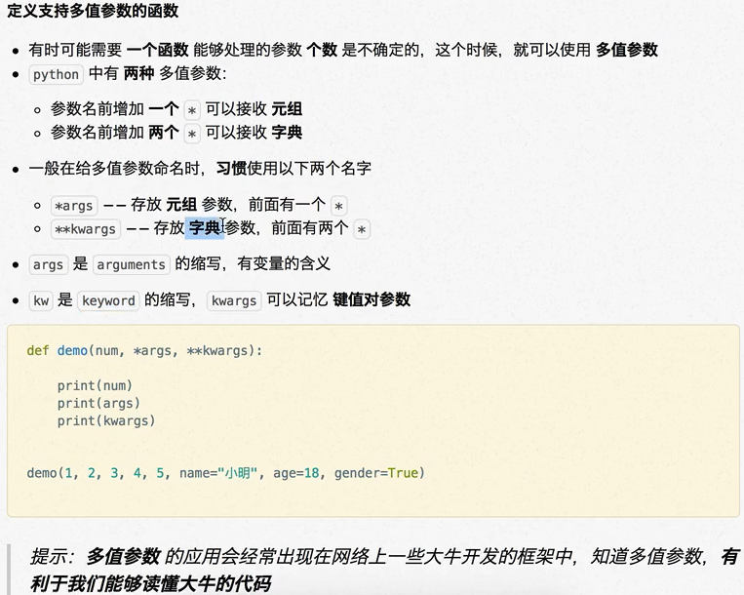

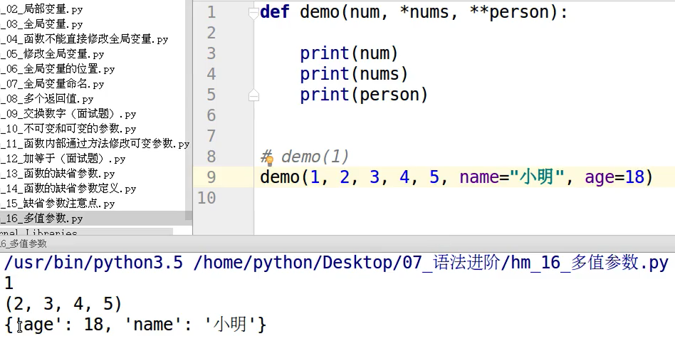

**元组字典的拆包**

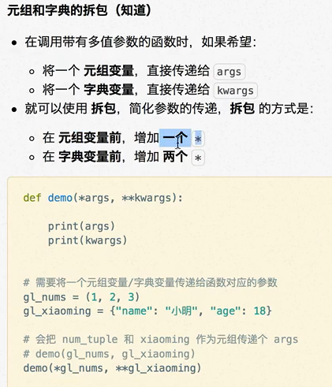

**错误演示：**

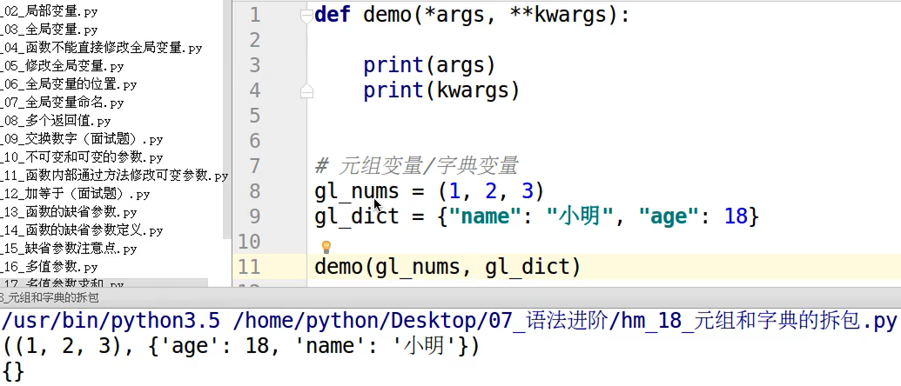

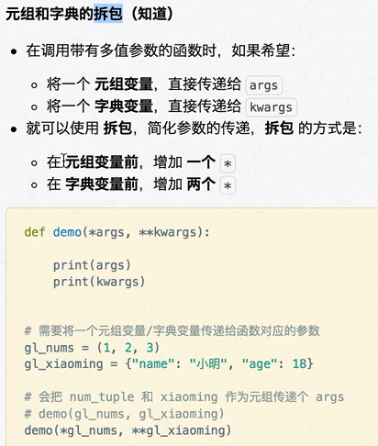

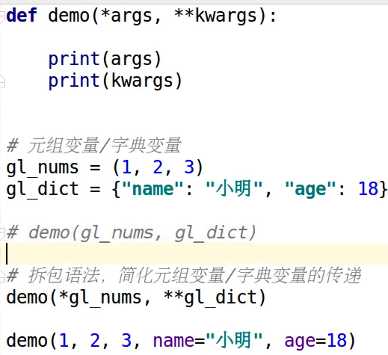

**拆包可以更加方便的将元组和字典变量分成一个个分别赋值给对应的 *args 和 **kwargs，而不使用拆包则需要一个个手写赋值如下图。**

**## 递归**

**递归是函数内部自己调用自己，1.递归一定是有参数传递的，2.一定有一个判断语句来终止程序。**

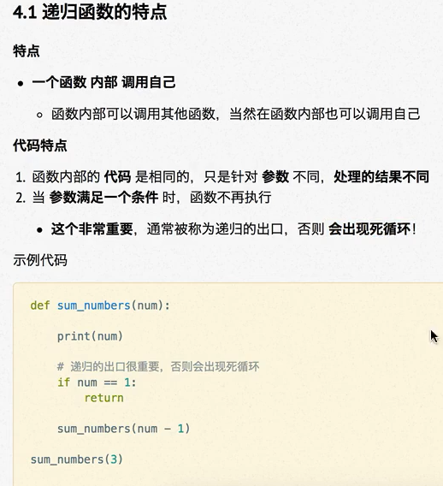

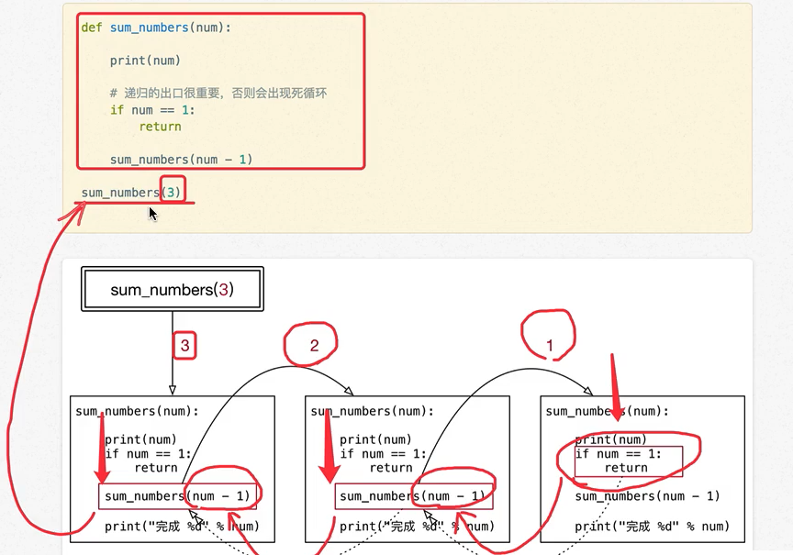

**## 递归**

**递归是函数内部自己调用自己，1.递归一定是有参数传递的，2.一定有一个判断语句来终止程序。**

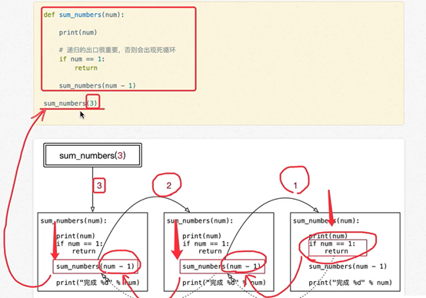

**编写递归调用时，首先一定要考虑递归出口，写出如下内容，根据需求掉过头来找出口。**

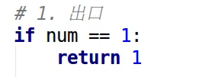

然后书写业务需求，**做出假设之前的条件满足，其调用的递归函数能够满足之前的所有要求（**实际就是数学归纳的技巧**），脑补设想下，函数一直往后调用到最里层。**

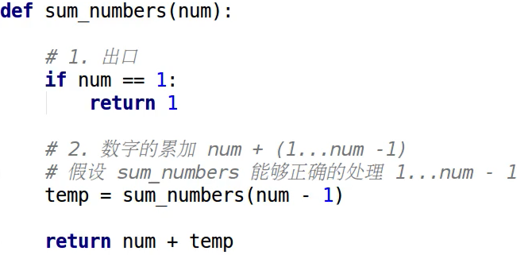



**递归是编程的基本技巧，很多复杂问题难以想清楚的问题，通过递归就可以很轻松的结局，将问题的描述交个电脑，每个函数就将问题的描述交给下一层递归，然后再返回，文件的遍历、迷宫、汉诺塔问题都可以通过递归来很简单的解决，而如果想通过循环来描述这些算法，没多少人可以设计的不出错。**